**USULAN TUGAS AKHIR**

**RANCANG BANGUN SISTEM INFORMASI BAITULMAL “MASJID JALAN CAHAYA” BERBASIS WEBSITE MENGGUNAKAN METODE SERVICE ORIENTED ARCHITECTURE (SOA)**

**Oleh:**

**Sekar Sari Bintang Solehah**

**F1D018055**

**PROGRAM STUDI TEKNIK INFORMATIKA**

**FAKULTAS TEKNIK**

**UNIVERSITAS MATARAM**

**Januari 2023**

# HALAMAN PENGESAHAN

**Bagian ini ditimpa dengan lembar pengesahan yang dihasilkan dari system** [**https://ta.if.unram.ac.id/**](https://ta.if.unram.ac.id/)

# ABSTRAK

Masjid tidak hanya berfungsi sebagai tempat beribadah sebagaimana makna harfiahnya, selain sebagai pusat ibadah masjid juga dapat di fungsikan sebagai tempat untuk melaksanakan ibadah muamalah yang bersifat sosial. Berdasarkan fungsi, maka tentu masjid memiliki agenda atau kegiatan amal yang diselenggarakan pada waktu tertentu. Sistem pengumpulan dana atau *crowdfunding* yang dijalankan Baitulmal “Masjid Jalan Cahaya” menjadi sarana dalam menyampaikan informasi tentang biaya atau dana yang diperlukan secara lebih rinci. Dalam pengaplikasiannya, informasi yang tersebar di sosial media belum terpusat pada satu *platform*, terjadi tumpang tindih antara unggahan program yang satu dengan yang lain, ini tentunya menjadi kendala dari pihak donatur untuk mengetahui program masjid yang sedang berjalan saat itu. Untuk menjawab kebutuhan tersebut, penelitian ini akan membuat sebuah teknologi informasi berbasis *website* yaitu sistem informasi Baitulmal “Masjid Jalan Cahaya” yang diharapkan dapat membantu pihak masjid untuk mengenalkan profil masjid, mengelola dan mempublikasikan seluruh informasi kegiatan masjid, serta menjadi sarana bagi masjid dalam menyampaikan semua informasi tentang biaya atau dana yang diperlukan secara lebih luas, cepat, aman, *real-time* dan transparan. Dalam pengembangannya, sistem informasi Baitulmal “Masjid Jalan Cahaya” akan diitegrasikan dengan *website* masjid yang lainnya, seperti company profile masjid, Rumah Qur’an dan Baitul muamalah masjid, sehingga dibutuhkan pengembangan sistem secara berkesinambungan yang memudahkan masing-masing bidang untuk melakukan pertukaran data. Berangkat dari hal tersebut sistem informasi Baitulmal “Masjid Jalan Cahaya” menerapkan metode pendekatan *Service Oriented Architecture* (SOA), dimana *Service Oriented Architecture* (SOA) digunakan sebagai pendekatan dalam teknologi pengembangan perangkat lunak dengan menggunakan *service.*

**Kata kunci –** Sistem informasi, *Website*, Masjid Jalan Cahaya, Baitulmal, SOA.

# DAFTAR ISI

HALAMAN PENGESAHAN ii

ABSTRAK iii

DAFTAR ISI iv

DAFTAR GAMBAR v

DAFTAR TABEL vii

DAFTAR KODE SUMBER viii

BAB I PENDAHULUAN 1

1.1 Latar Belakang 1

1.2 Rumusan Masalah 3

1.3 Batasan Masalah 3

1.4 Tujuan Penelitian 3

1.5 Manfaat Penelitian 4

1.6 Sistematika Penulisan 4

BAB II TINJAUAN PUSTAKA 6

2.1 Penelitian Terkait 6

2.2 Teori Penunjang 8

2.2.1 Rancang Bangun 9

2.2.2 Sistem Informasi 9

2.2.3 Baitulmal 9

2.2.4 Masjid Jalan Cahaya 10

2.2.5 Aplikasi berbasis Web dan Website 10

2.2.6 PHP 11

2.2.7 Framework Laravel 12

2.2.8 Visual Studio Code 12

2.2.9 *MySQL* 12

2.2.10 Midtrans 12

2.2.11 *Service Oriented Programming* (SOA) 13

BAB III METODOLOGI PENELITIAN 14

3.1 Alat dan Bahan 14

3.1.1 Alat Penelitian 14

3.1.2 Bahan Penelitian 14

3.2 Alur Penelitian 14

3.2.1 Studi Literatur 15

3.2.2 *Requirements* 15

3.2.3 *Service Oriented Analysis* 16

3.2.4 *Design* 25

3.3 Pembuatan Website 54

3.4 Pengujian 54

DAFTAR PUSTAKA 56

# 

# DAFTAR GAMBAR

Gambar 2.1 Diagram *fishbone* 8

Gambar 2.2 *Top down strategy* metode SOA Thomas Erl. 13

Gambar 3.1 Diagram Alir Penelitian 15

Gambar 3.2 *Service blueprint* 17

Gambar 3.3 *Business process diagram* 17

Gambar 3.4 Kandidat Layanan 20

Gambar 3.5 Identifikasi komposisi *service* 21

Gambar 3.6 Revised operation group 22

Gambar 3.7 Application utility service 22

Gambar 3.8 Application service candidate 23

Gambar 3.9 Revise Operation group 24

Gambar 3.10 *Use Case Diagram* 25

Gambar 3.11 *Class Diagram* 26

Gambar 3.12 *Activity* proses *login* admin 27

Gambar 3.13 Activity kelola program amal 28

Gambar 3.14 Activity kelola laporan 29

Gambar 3.15 Activity tambah kategori 30

Gambar 3.16 Activity melihat daftar program amal 31

Gambar 3.17 Activity melihat daftar laporan. 31

Gambar 3.18 Activity lihat halaman donasi 32

Gambar 3.19 Activity halaman pembayaran 33

Gambar 3.20 *Sequence* Diagram *Login* admin 34

Gambar 3.21 *Sequence* Diagram kelola program amal 34

Gambar 3.22 *Sequence* Diagram Kelola laporan 35

Gambar 3.23 *Sequence* Diagram kelola kategori 36

Gambar 3.24 *Sequence* Diagram halaman program amal 37

Gambar 3.25 *Sequence* Diagram halaman laporan 38

Gambar 3.26 *Sequence* Diagram halaman donasi 39

Gambar 3.27 ERD *service* program amal 40

Gambar 3.28 ERD *service* laporan 40

Gambar 3.29 ERD *service* kategori 40

Gambar 3.30 ERD *service* admin 40

Gambar 3.31 halaman login admin 42

Gambar 3.32 halaman dashboard 43

Gambar 3.33 halaman program amal admin 44

Gambar 3.34 halaman tambah/ubah program amal 45

Gambar 3.35 halaman laporan admin 46

Gambar 3.36 halaman tambah/ubah laporan 47

Gambar 3.37 halaman tags/kategori admin 48

Gambar 3.38 tambah/ubah tags 49

Gambar 3.39 Baitulmal Homepage 50

Gambar 3.40 Baitulmal Program Amal 51

Gambar 3.41 Baitulmal laporan 52

Gambar 3.42 Baitulmal donasi 52

Gambar 3.43 Baitulmal transaksi 53

Gambar 3.44 Baitulmal Status transaksi 54

# DAFTAR TABEL

Tabel 3.1 Dekomposisi Proses Bisnis 18

Tabel 3.2 Identifikasi Kandidat Operasi 19

Tabel 3.3 Kandidat operasi *service* 23

Tabel 3.4 Tabel Program Amal 41

Tabel 3.5 Tabel laporan 41

Tabel 3.6 Tabel Kategori 41

Tabel 3.7 Tabel admin 41

# DAFTAR KODE SUMBER

# BAB I PENDAHULUAN

## Latar Belakang

Masjid tidak hanya berfungsi sebagai tempat beribadah sebagaimana makna harfiahnya, akan tetapi memiliki beragam fungsi masjid yang lainnya. Kegiatan lain seperti sentra pendidikan, pembinaan, pembelajaran, pemberdayaan umat, dan kegiatan perayaan hari besar pun diberdayakan dengan masjid[1]. Selain sebagai pusat ibadah masjid juga dapat difungsikan sebagai tempat untuk melaksanakan ibadah muamalah yang bersifat sosial. Berdasarkan fungsi maka tentu masjid memiliki agenda acara–acara atau kegiatan amal yang diselenggarakan pada waktu tertentu[2].

Baitul Maal adalah suatu lembaga atau badan yang bertugas mengurusi kekayaan negara terutama keuangan, baik yang berkenaan dengan soal pemasukan dan pengelolaan maupun yang berhubungan dengan masalah pengeluaran dan lain-lain atau menerima, menyimpan, dan mendistribusikan uang negara sesuai dengan aturan syariat [14]. Memiliki moto Membangun Peradaban dari Masjid “Masjid Jalan Cahaya” hadir dan fokus membangun jiwa manusia, membangun kekuatan umat, menumbuhkan khilafah dan hamba dari masjid demi terwujudnya peradaban mulia. Berlokasi di BTN Griya Primbun Asri Blok M No.7. Baitulmal “Masjid Jalan Cahaya” sudah berdiri sejak September 2021. Baitulmal “Masjid Jalan Cahaya” sejak berdirinya telah membantu sedikitnya tercatat 9940 orang penerima manfaat.

Sistem pengumpulan dana atau *crowdfunding* yang dijalankan Baitulmal “Masjid Jalan Cahaya” menjadi sarana dalam menyampaikan informasi tentang biaya atau dana yang diperlukan secara lebih rinci. Sistem penyebaran informasi terkait program unggulan masjid, penggalangan dana, dokumentasi kegiatan, serta transparansi penggunaan dana menggunakan sosial media seperti Instagram, Facebook, YouTube dan WhatsApp. Sedangkan untuk alur pengumpulan dana kegiatan, donatur akan diarahkan menghubungi *customer* *service* melalui WhatsApp.

Dalam pengaplikasiannya, Informasi yang tersebar di sosial media belum terpusat pada satu *platform*, terjadi tumpang tindih antara unggahan program yang satu dengan yang lain, ini tentunya menjadi kendala dari pihak donatur untuk mengetahui program masjid yang sedang berjalan saat itu. Kendala lainnya dihadapi oleh pihak masjid sendiri, di saat jangkauan kegiatan masjid berkembang, diperlukannya suatu media publikasi untuk memusatkan seluruh informasi kegiatan amal masjid menjadi satu, hal ini tentunya untuk meyakinkan pihak donatur untuk menginfakkan sebagian hartanya di Baitulmal “Masjid Jalan Cahaya”.

Untuk menjawab kebutuhan tersebut, penelitian ini akan membuat sebuah teknologi informasi berbasis *website* yaitu sistem informasi Baitulmal “Masjid Jalan Cahaya” yang diharapkan dapat membantu pihak masjid untuk mengelola dan mempublikasikan seluruh informasi kegiatan amal masjid, serta menjadi sarana bagi masjid dalam menyampaikan transparansi penggunaan dana secara lebih luas, cepat, aman, *real-time* dan transparan [3].

Dalam pengembangannya, sistem informasi Baitulmal “Masjid Jalan Cahaya” akan diitegrasikan dengan *website* masjid yang lainnya, seperti company profile masjid, Rumah Qur’an dan Baitul muamalah masjid, sehingga dibutuhkan pengembangan sistem secara berkesinambungan yang memudahkan masing-masing bidang untuk melakukan pertukaran data. Berangkat dari hal tersebut sistem informasi Baitulmal “Masjid Jalan Cahaya” menerapkan metode pendekatan *Service Oriented Architecture* (SOA), dimana *Service Oriented Architecture* (SOA) digunakan sebagai pendekatan dalam teknologi pengembangan perangkat lunak dengan menggunakan *service*.

Data yang dibutuhkan pada SOA didefinisikan sejak awal sehingga memudahkan dalam pengembangan sistem yang berkesinambungan untuk waktu yang akan datang. Fungsi aplikasi berupa services yang ada pada SOA ini memungkinkan adanya kemudahan dalam pertukaran data atau informasi dan hubungannya dengan pengembangan sistem secara terpisah, jika terjadi perubahan pada sistem SOA memberikan kemudahan dalam menyediakan integrasi terhadap sistem yang berbeda. Selain itu services yang ada pada SOA bersifat reusable, yang artinya services tersebut dapat digunakan pada beberapa fitur aplikasi yang berbeda dan dapat digunakan secara multiplatform. [Soa unram]

## Rumusan Masalah

Berdasarkan uraian latar belakang yang ada maka rumusan masalah yang dapat dibuat dalam tugas akhir ini yaitu:

1. Bagaimana melakukan analisis SOA pada sistem informasi Baitulmal Masjid Jalan Cahaya sehingga didapatkan arsitektur untuk pengembangan sistem infomasi yang dapat diitegrasikan dengan *website* masjid yang lainnya?
2. Bagaimana cara mengatasi permasalahan pengelolaan dan publikasi informasi program amal pada Baitulmal “Masjid Jalan Cahaya”?
3. Bagaimana “Masjid Jalan Cahaya” memberikan transparansi penggunaan dana kepada donatur dan masyarakat umum?

## Batasan Masalah

Penelitian ini memiliki batasan-batasan masalah untuk memberikan lingkup penelitian agar lebih terfokus ketika pengerjaan. Adapun batasan masalah yang diberikan adalah sebagai berikut:

1. Penelitian ini hanya difokuskan pada publikasi informasi program amal , serta laporan transparansi penggunaan dana donatur “Masjid Jalan Cahaya”.
2. Penyampaian informasi program amal, tidak termasuk penjadwalan, hanya memberikan informasi terkait program amal “Masjid Jalan Cahaya”.
3. Sistem ini berfokus pada penerimaan donasi melalui website, dan tidak membahas pengeluaran dari donasi yang masuk.
4. Tidak membahas tentang aspek keamanan pada sistem informasi platform *website* Baitulmal masjid.

## Tujuan Penelitian

Tujuan dari pembuatan Sistem Informasi Baitulmal “Masjid Jalan Cahaya” adalah sebagai berikut:

1. Melakukan analisis SOA pada sistem informasi Baitulmal Masjid Jalan Cahaya sehingga didapatkan arsitektur untuk pengembangan sistem infomasi yang dapat diitegrasikan dengan *website* masjid yang lainnya
2. Merancang dan membangun Sistem Informasi Baitulmal “Masjid Jalan Cahaya” guna mempermudah pengelolaan informasi program amal dan sebagai sarana publikasi informasi program amal masjid.
3. Merancang dan membangun Sistem Informasi Baitulmal “Masjid Jalan Cahaya” berbasis *website* yang dapat diakses oleh lapisan masyarakat umum guna memberikan laporan transparansi penggunaan dana kegiatan amal masjid.

## Manfaat Penelitian

Penelitian ini dilakukan dengan harapan dapat memberi manfaat sebagai berikut:

1. Aplikasi Sistem Informasi Baitulmal “Masjid Jalan Cahaya” dapat memudahkan pihak pengelola masjid dalam mengelola dan melakukan publikasi seluruh informasi kegiatan masjid.
2. Aplikasi Sistem Informasi Baitulmal “Masjid Jalan Cahaya” dapat memudahkan jamaah dan donatur masjid dalam mengakses informasi kegiatan masjid serta transparansi penggunaan dana donatur oleh pihak masjid secara berkala.
3. Sistem Informasi Baitulmal “Masjid Jalan Cahaya” yang dibuat dapat dengan mudah dikembangkan lebih luas untuk kebutuhan mendatang menggunakan layanan service.

## Sistematika Penulisan

Sistematika penulisan pada penelitian ini akan disajikan dalam beberapa bab antara lain sebagai berikut:

1. Bab I Pendahuluan

Pada bab ini berisi latar belakang, rumusan masalah, batasan masalah, manfaat, dan sistematika penulisan. Latar belakang adalah permasalahan yang timbul sehingga dilakukannya penelitian. Rumusan masalah merupakan permasalahan yang akan diselesaikan melalui penelitian berdasarkan. Batasan masalah merupakan ruang lingkup penelitian. Manfaat penelitian merupakan manfaat yang didapatkan dari penelitian yang dilaksanakan.

1. Bab II Tinjauan Pustaka dan Dasar Teori

Pada Bab ini berisi tinjauan pustaka dan dasar teori. Tinjauan pustaka berisi penelitian terdahulu yang memiliki kaitan dengan permasalahan yang akan diselesaikan. Sedangkan dasar teori merupakan teori yang mendukung dalam pembuatan tugas akhir.

1. Bab III Metodologi Perancangan

Pada bab ini membahas mengenai metodologi apa saja yang digunakan dalam membantu Sistem Informasi Platform Pembelajaran *Online*.

1. Bab IV Pembahasan

Pada bab ini membahas mengenai analisa perangkat lunak dan pembahasan hasil penelitian yang telah dilakukan.

1. Bab V Penutup

Pada bab ini membahas tentang kesimpulan dari penulis dan saran untuk penulis selanjutnya.

# BAB II TINJAUAN PUSTAKA

## Penelitian Terkait

Pembuatan sistem informasi Baitulmal “Masjid Jalan Cahaya” dengan desain berorientasi layanan menggunakan metode pengembangan *service oriented architecture* ini merujuk pada beberapa penelitian yang pernah dilakukan sebelumnya dalam beberapa tahun terakhir. Penelitian sebelumnya akan digunakan sebagai referensi ketika proses pengembangan pembuatan sistem informasi ini.

Rachman Arief dkk. Membuat sistem informasi kegiatan masjid berbasis *website* di mana sistem ini berisikan informasi mengenai kegiatan masjid, di mana hasil yang didapatkan bahwa dengan adanya *website* ini seluruh informasi kegiatan masjid menjadi lebih terorganisir. Sistem ini dibangun dengan menggunakan pemrograman php, html, dan java *android* di mana didapati kepuasan pengguna dengan pengujian beta dengan rata-ratanya sebesar 73% yang masuk dalam kategori layak pakai[6].

Pada penelitian yang berjudul “Sistem Informasi Kegiatan Masjid (Studi Kasus Masjid Suciati Saliman Kabupaten Sleman)” diharapkan dapat membantu DKM Masjid Suciati Saliman dalam mengelola informasi kegiatan-kegiatan di Masjid Suciati Saliman secara efektif, khususnya dalam pemberian informasi kepada jamaah dan pencatatan segala kegiatan oleh pengurus untuk melakukan evaluasi. Penelitian ini dibangun menggunakan bahasa pemrograman PHP. Hasil dari penelitian ini mengemukakan bahwa pengelolaan dan publikasi kegiatan Masjid Suciati Saliman sangat cocok menggunakan *website,* hal ini dibuktikan dengan hasil pengujian metode *System Usability Scale*, sehingga dapat membantu DKM Masjid Suciati Saliman dalam mempublikasi informasi dan memberi kemudahan jamaah/pengunjung dalam mengakses informasi[7].

Dzikri Nur Akbar dkk dalam penelitiannya yang berjudul “Rancang Bangun Sistem Informasi Manajemen Masjid Berbasis Web Menggunakan Laravel Pada Masjid Al Akbar” membangun sistem dengan menggunakan bahasa laravel untuk mendigitalisasi catatan hasil musyawarah kegiatan masjid meliputi beberapa poin di antaranya konsep acara, anggaran dana, metode penggalangan dana, alat pendukung, dan laporan setelah selesai acara. Metode perancangan sistem menggunakan *System Development Life Cycle* (SDLC) dengan beberapa tahapan yaitu perancangan yang mencakup studi kasus, pengumpulan data, analisis data, analisis kebutuhan sistem, desain, penulisan kode program, implementasi dan pengujian. Hasil dari penelitian tersebut berjalan dan bekerja dengan sebagaimana mestinya sistem tersebut dirancang sebelumnya, yang dapat diartikan bahwa sistem tersebut berhasil dibangun dan dapat digunakan oleh pihak masjid[8].

Pada penelitian yang berjudul “Desain Implementasi *Service Oriented Architecture* (SOA) pada pembuatan *Prototype* Sistem Informasi Coaching Pondok Pesantren Alam Sayang Ibu (PAMSI)” ini menerapkan metode pengembangan SOA milik Thomas Erl, yang dimana proses *service-oriented analysis* yang diterapkan terdiri atas 3 aktivitas yaitu mendefinisikan kebutuhan bisnis, identifikasi otomasi sistem, dan membuat kandidat model *service*. Hasil yang didapat bahwa Sistem Informasi Coaching PAMSI, menerapkan sebanyak 34 operasi bisnis yang dapat dieksekusi oleh 5 *service* utama yang ada dan 1 *service* pendukung[10].

Penelitian yang berjudul “Rancang Bangun *Service Oriented Architecture* (SOA) Pada Sekolah Menengah Kejuruan Negeri (SMKN) 1 Selong” ini membagi layanan sistem kedalam 9 service. Hasil yang didapatkan pada penerapan SOA dalam penelitian ini adalah kemudahan, yaitu tidak perlu membuat model yang ada pada aplikasi untuk mengelola database karena data tersebut dapat diakses melalui service dengan memanggil fungsi yang dibutuhkan pada service tersebut. Dengan menggunakan SOA service-service yang dibangun lebih teratur daripada membangun service tanpa SOA sehingga dapat mengurangi redudansi dalam pembuatan fungsi[11].

Berdasarkan tinjauan pustaka yang telah dipaparkan, penulis akan merancang dan membangun sistem informasi Baitulmal masjid menggunakan desain berorientasi layanan dan metode pendekatan SOA yang bertujuan untuk membantu pengelola masjid dalam mengelola dan mempublikasikan kegiatan amal masjid, serta memudahkan donatur serta masyarakat umum dalam mengakses laporan penggunaan dana masjid. Dapat disimpulkan sesuai dengan yang ditunjukkan oleh Gambar 2.1.

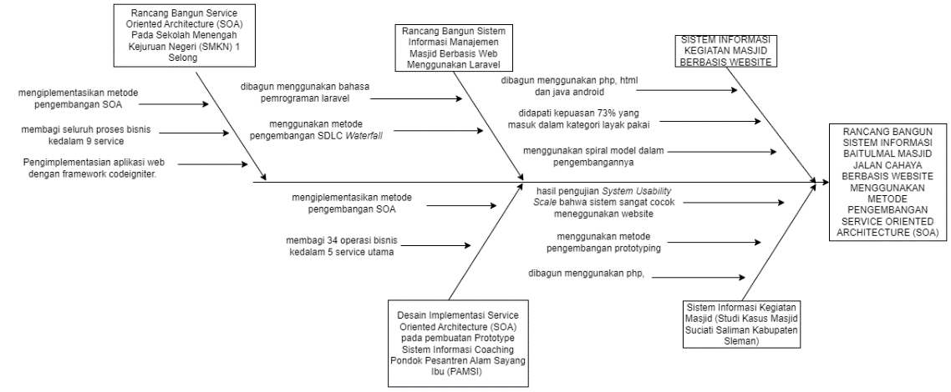

Gambar 2.1 Diagram *fishbone*

## Teori Penunjang

Berikut merupakan teori-teori dasar atau umum yang digunakan dalam penelitian tugas akhir ini

### Rancang Bangun

Rancang bangun adalah tahap dari siklus pengembangan sistem yang di mana dilakukan pendefinisian dari kebutuhan-kebutuhan fungsional, serta penggambaran bagaimana suatu sistem dibentuk, perencanaan dan pembuatan sketsa atau pengaturan dari beberapa elemen yang terpisah ke dalam satu kesatuan yang utuh[12].

### Sistem Informasi

Sistem informasi merupakan salah satu solusi dari permasalahan-permasalahan yang dihadapi organisasi, dan berguna untuk menghadapi tantangan di masa sekarang. Sistem informasi berperan penting untuk proses pengambilan keputusan, oleh karena itu diperlukan informasi yang relevan dengan kebutuhan organisasi. Tujuan utama dari penerapan sistem informasi pada suatu organisasi adalah untuk membantu individu dalam mengambil keputusan, selain itu juga untuk meningkatkan efektivitas dan efisiensi organisasi secara keseluruhan. Alasan lain mengapa sistem informasi diterapkan karena sistem informasi dapat menghasilkan

informasi yang memungkinkan organisasi menghemat biaya, meningkatkan kontrol, dan memudahkan proses terhadap organisasi. Menurut Briggs et al. sistem informasi dikatakan sukses bagi pemakai (*user*) jika dapat meningkatkan kinerja individu, sedangkan bagi manajer mengurangi pengeluaran (*cost*) merupakan poin peting dalam kesuksesan sistem informasi[13].

### Baitulmal

Baitulmal merupakan institusi dalam perekonomian Islam yang berperan dalam mewujudkan layanan penghimpunan zakat, infak, sedekah serta wakaf dengan mengoptimalkan nilai bagi *tasaddiq, munfiq,* dan *muzakki*. Baitulmal juga berperan dalam tercapainya layanan pendayagunaan zakat, infak, sedekah dan wakaf melalui optimalisasi usaha mendayagunakan *mustahiq* berdasarkan pemungutan jaringan. Selain itu juga berperan dalam merealisasikan asas *good organization* dengan mengoptimalkan nilai untuk pemangku kepentingan dan sebagai *benchmark* institusi pengurus zakat, infak, sedekah dan wakaf di Indonesia. Baitulmal difungsikan sebagai bendahara negara jika dikontekskan dalam perekonomian modern ialah departemen keuangan. Namun secara hakikat, fungsi Baitulmal ialah mengurusi keuangan negara melalui proses pengakumulasian anggaran yang bersumber dari berbagai pos penerimaan seperti *fa’i, khums, jizyah, kharaj*, dan zakat, serta yang lainnya, dan kemudian dimanfaatkan untuk melaksanakan program-program pembangunan yang menjadi kebutuhan negara[14].

### Masjid Jalan Cahaya

Saat ini di Lombok bahkan di seluruh Indonesia masih minim ditemukan masjid yang mengedepankan aksi dan kontribusinya dalam menolong anak yatim, fakir miskin, pondok pesantren dan memakmurkan jamaah masjid. Sebagian besar masjid hanya berfokus untuk membangun fisik atau bangunan masjidnya dan tidak begitu memperhatikan urusan jamaahnya. Berangkat dari permasalahan inilah “Masjid Jalan Cahaya” hadir dan fokus membangun jiwa manusia, membangun kekuatan umat, menumbuhkan *khilafah* dan hamba dari masjid demi terwujudnya peradaban mulia.

Bangunan fisik “Masjid Jalan Cahaya” belum sepenuhnya berdiri, masih dalam tahap pembangunan, akan tetapi Surau sementara dan Baitulmal “Masjid Jalan Cahaya” sudah berdiri sejak September 2021, berlokasi di BTN Griya Primbun Asri Blok M No.7. Baitulmal “Masjid Jalan Cahaya” sejak berdirinya telah membantu lebih dari 13 pondok pesantren dalam penyaluran Beras Berkah Masjid. “Masjid Jalan Cahaya” sangat aktif dalam berbagai program unggulannya yaitu: Beras Berkah Masjid, Hijrah Box, Penyaluran zakat dan fidyah, *Giveaway* buku, Tanggap Bencana, Rumah Sehat “Masjid Jalan Cahaya”, dan Rumah Quran “Masjid Jalan Cahaya”. Tambahkan struktur masjid dan orang orang yang telibat siapa saja

### Aplikasi berbasis Web dan Website

*World Wide Web* atau yang dikenal juga dengan istilah *web* adalah suatu *system* yang berkaitan dengan dokumen digunakan sebagai media untuk menampilkan teks, gambar, multimedia dan lainnya pada jaringan internet. *World Wide Web Consortium* (W3C) adalah organisasi dunia yang mengatur standar *World Wide Web*. Organisasi ini berkomitmen dalam mengatur aturan pengembangan *web*, yang terdiri dari 320 anggota. Selain mengatur aturan pengembangan *web*, juga ikut melibatkan dari dalam dunia pendidikan. Beberapa standar hasil pengembangan dari W3C antara lain HTML, CSS, XHTML, DOM, SOAP, XML[15].

*Web* dapat diartikan sebagai kumpulan halaman yang menampilkan informasi data teks, data gambar, data animasi, suara, video dan gabungan dari semuanya, baik yang bersifat statis maupun dinamis yang membentuk satu rangkaian bangunan yang saling terkait, di mana masing-masing dihubungkan dengan jaringan-jaringan halaman (*hyperlink*). Kemudian menurut Rohi Abdulloh (2015) *web* sekumpulan halaman yang terdiri dari beberapa halaman yang berisi informasi dalam bentuk data digital baik berupa *text*, gambar, *video, audio*, dan animasi lainnya yang disediakan melalui jalur koneksi internet[16].

Berdasarkan sifatnya, ada dua jenis *website*, yaitu *website* statis dan *website* dinamis. Pada *website* statis komunikasi berjalan secara satu arah, yakni dari server ke *client/user*. Pada *website* dinamis komunikasi berjalan secara 2 arah, *user* bisa memasukkan data tertentu ke dalam halaman *web* untuk kemudian diproses oleh server dan menghasilkan *output* yang diinginkan, misalkan, *user* bisa memasukkan komentar terhadap artikel atau publikasi dan berita yang dimasukkan[15].

### PHP

PHP adalah bahasa yang dirancang secara khusus untuk penggunaan pada *Web*. PHP adalah *tool* untuk pembuatan halaman *web* dinamis. Pada awalnya PHP merupakan kependekan dari *Personal Home Page* (Situs Personal). PHP pertama kali dibuat oleh Rasmus Lerdorf pada tahun 1995. Pada waktu itu PHP masih bernama FI (*Form Interpreted*), yang wujudnya berupa sekumpulan *script* yang digunakan untuk mengolah data *form* dari *web*. Saat ini PHP adalah singkatan dari PHP: *Hypertext Preprocessor*, sebuah kepanjangan rekursif, yakni permainan kata di mana kepanjangannya terdiri dari singkatan itu sendiri: PHP: *Hypertext Preprocessor*[17].

PHP merupakan *script* terintegrasi dengan HTML dan berada pada server (*server side* HTML *embedded scripting*). PHP adalah *script* yang digunakan untuk membuat halaman *website* yang dinamis. Dinamis berarti halaman yang akan ditampilkan dibuat saat halaman itu diminta oleh *client*. Mekanisme ini menyebabkan informasi yang diterima *client* selalu yang terbaru. Semua *script* PHP dieksekusi pada server di mana *script* tersebut dijalankan[18].

### Framework Laravel

Pengertian *framework* menurut Naista adalah suatu struktur konseptual dasar yang digunakan untuk memecahkan atau menangani suatu masalah yang kompleks. Singkatnya, *framework* adalah wadah atau kerangka kerja dari sebuah *website* yang akan dibangun. Dengan menggunakan kerangka tersebut waktu yang digunakan dalam membuat *website* lebih singkat dan memudahkan dalam melakukan perbaikan. Salah satu *framework* yang banyak digunakan oleh *programmer* adalah *framework* laravel. Laravel adalah *framework* berbasis PHP yang sifatnya open *source*, dan menggunakan konsep model – *view – controller*. Laravel berada di bawah lisensi MIT *License* dengan menggunakan Github sebagai tempat berbagi *code* menjalankannya[19].

### Visual Studio Code

*Visual Studio Code* (VS *Code*) ini adalah sebuah teks editor ringan dan handal yang dibuat oleh *Microsoft* untuk sistem operasi *multiplatform*, artinya tersedia juga untuk versi Linux, Mac, dan Windows. Teks *editor* ini secara langsung mendukung bahasa pemrograman *JavaScript*, *Typescript*, dan *Node.js*, serta bahasa pemrograman lainnya dengan bantuan *plugin* yang dapat dipasang via *marketplace Visual Studio Code* (seperti C++, C#, *Python*, *Go, Java*, dan lainnya)[20].

### *MySQL*

*MySQL* adalah sebuah perangkat lunak sistem manajemen basis data SQL (Bahasa Inggris: *database management system*) atau DBMS yang *multithread*, *multi-user*, dengan sekitar 6 juta instalasi di seluruh dunia. *MySQL* adalah RDBMS yang didistribusikan secara gratis di bawah lisensi GPL. Di mana setiap orang bebas untuk menggunakan *MySQL*, namun tidak boleh dijadikan produk turunan yang bersifat komersial. *MySQL* sebenarnya merupakan turunan salah satu konsep utama dalam *database* sejak lama, yaitu SQL (*Structured Query Language*)[21].

### Midtrans

Midtransmerupakan salah satu penyedia layanan pembayaran atau *payment gateway* popular yang banyak digunakan oleh *e-commerce* terkenal di Indonesia. Midtrans memiliki fitur untuk mempermudah melakukan pengujian pembayaran. Dengan memasukkan kode transaksi dan menekan tombol bayar, maka transaksi sudah terbayar dengan cara yang mudah[22]. Midtrans mampu mengontrol aktifitas pembayaran *online* dengan meminimalisir terjadinya risiko saat melakukan transaksi secara *online* dengan keamanan data yang baik[23].

### *Service Oriented Programming* (SOA)

*Service Oriented Architecture* (SOA) digunakan sebagai pendekatan dalam teknologi pengembangan perangkat lunak dengan menggunakan *service*. Pada SOA data yang dibutuhkan didefinisikan sejak awal sehingga memudahkan dalam pengembangan sistem yang berkesinambungan untuk waktu yang akan datang. Fungsi aplikasi berupa *services* yang ada pada SOA ini memungkinkan adanya kemudahan dalam pertukaran data atau informasi dan hubungannya dengan pengembangan sistem secara terpisah. Hal ini jika terjadi perubahan pada sistem, SOA memberikan kemudahan dalam menyediakan integrasi terhadap sistem yang berbeda. Selain itu *services* yang ada pada SOA bersifat reusable, yang artinya services tersebut dapat digunakan pada beberapa fitur aplikasi yang berbeda dan dapat digunakan secara multiplatform[11]. Dalam penelitian ini, penerapan metodologi SOA yang digunakan adalah metodologi SOA milik Thomas Erl. Proses service-oriented analysis terdiri atas 3 aktivitas yaitu mendefinisikan kebutuhan bisnis, identifikasi otomasi sistem, dan membuat kandidat model service[10].

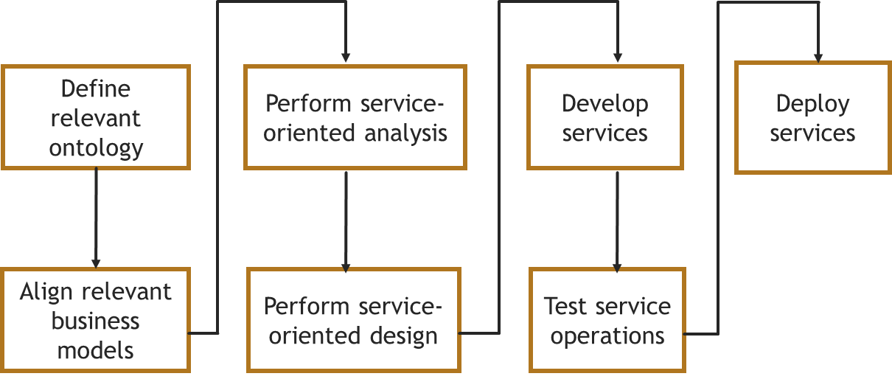

Gambar 2.2 *Top down strategy* metode SOA Thomas Erl.

# BAB III METODOLOGI PENELITIAN

## Alat dan Bahan

Dalam penelitian Tugas Akhir ini memerlukan beberapa alat yang terdiri dari perangkat keras (*hardware*) dan perangkat lunak (*software*) serta bahan yang berupa data-data dan informasi yang diperlukan.

### Alat Penelitian

Adapun alat-alat yang penulis gunakan dalam penelitian Tugas Akhir ini adalah sebagai berikut:

1. Laptop Asus Vivobook X421FQY dengan *processor Core i7* menggunakan sistem operasi *Windows 10 Pro*.
2. MySQL sebagai *server database*.
3. *Visual Studio Code* sebagai teks editor proses *coding*.
4. *Microsoft Word 2016*, digunakan untuk menyusun laporan.
5. Draw IO, digunakan untuk membuat rancangan diagram.
6. Mendeley, digunakan untuk membuat sitasi dan daftar pustaka.
7. Figma, digunakan untuk membuat *user interface* aplikasi.

### Bahan Penelitian

Adapun sumber data sebagai bahan yang digunakan dalam penelitian Tugas Akhir ini adalah data program kegiatan yang diselenggarakan oleh “Masjid Jalan Cahaya”. Data tersebut akan didiskusikan terlebih dahulu bersama pihak dari media “Masjid Jalan Cahaya” sebagai pertimbangan program yang akan dimuat pada halaman *Website* yang akan dibangun.

## Alur Penelitian

Pada penelitian Tugas Akhir ini menggunakan metodologi pengembangan *Service Oriented Architecture* (SOA). Penelitian ini terdiri dari 7 tahapan yaitu: studi literatur, *requirements*, analisis berorientasi *service*, *design,* pengembangan *service,* pengujian *service,* dan inplementasi sistem.Pada Gambar 3.1 merupakan tahap-tahap pengembangan sistem yang diilustrasikan pada diagram alir penelitian.

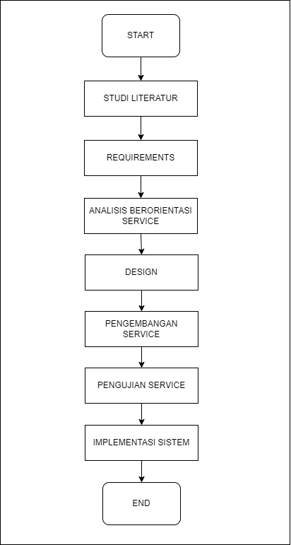

Gambar 3.1 Diagram Alir Penelitian

### Studi Literatur

Studi literatur merupakan tahap pertama dalam penelitian Tugas Akhir. Studi literatur dilakukan dengan mengumpulkan data dan memahami teori-teori dari berbagai buku, skripsi, jurnal, dan penelitian-penelitian sebelumnya yang berkaitan dengan pembuatan dan perancangan sistem informasi baitulmal masjid pada penelitian Tugas Akhir ini.

### *Requirements*

Pada tahap ini dilakukan analisis terhadap kebutuhan dalam pengembangan sistem yang akan dibuat, berupa data-data program kegiatan masjid sebagai informasi yang akan ditampilkan pada *website* dan perencanaan untuk mendapatkan gambaran fitur dari *website* yang akan dibangun. Metode yang digunakan dalam analisis kebutuhan yaitu dengan wawancara dan kunjungan langsung ke lokasi Baitulmal “Masjid Jalan Cahaya”.

1. Wawancara

Metode wawancara yang dilakukan adalah *phone interview* menggunakan aplikasi *Whatsapp* langsung dengan Ustadz Kautsar Alam selaku direktur Media dari “Masjid Jalan Cahaya” pada tanggal 30 Agustus 2022, dijelaskan bahwa kantor baitulmal “Masjid Jalan Cahaya” berlokasi di BTN Griya Primbun Asri Blok M No.7 dan sudah menjalankan banyak program kebaikan di antaranya adalah program Beras Berkah Masjid yang sudah tersalurkan ke 13 pondok pesantren. Program unggulan lainnya seperti Hijrah Box, Penyaluran zakat dan fidyah, *Giveaway* buku, Tanggap Bencana, Rumah Sehat “Masjid Jalan Cahaya”, dan Rumah Quran juga sudah berjalan, tercatat sebanyak 9940 penerima manfaat dari program yang sudah dijalankan “Masjid Jalan Cahaya”.

1. Observasi Langsung

Pada tanggal 6 September 2022 peneliti mengadakan observasi langsung ke kantor Baitulmal dan Surau sementara “Masjid Jalan Cahaya” bertemu direktur media dan bendahara masjid. Dalam kunjungan ini peneliti mengamati dan berdiskusi terkait sejarah berdirinya masjid serta bagaimana tim masjid berbagi tugas dalam mengeksekusi program-program kegiatan masjid. Pihak masjid juga menjelaskan bagaimana alur pengumpulan dana, pembuatan iklan untuk konten, penyaluran dana, hingga pemberian transparansi penggunaan dana kepada donatur “Masjid Jalan Cahaya”. Dalam kunjungan ini juga peneliti dan pihak masjid mendiskusikan fitur-fitur terkait yang akan di implementasikan pada *website* “Masjid Jalan Cahaya”. Jelaskan fiturnya apa saja

### *Service Oriented Analysis*

Menerapkan proses ­*service-oriented* *analysis* untuk metode pengembangan SOA terdiri atas 3 aktivitas yaitu mendefinisikan kebutuhan bisnis, identifikasi otomasi sistem, dan membuat kandidat model *service*.

#### Mendefinisikan Kebutuhan Sistem

Analisis awal untuk mengidentifikasi kebutuhan bisnis dapat dilihat pada *service blueprint* dan juga *business* *process* *diagram* yang ada pada Gambar 3.2 dan Gambar 3.3.

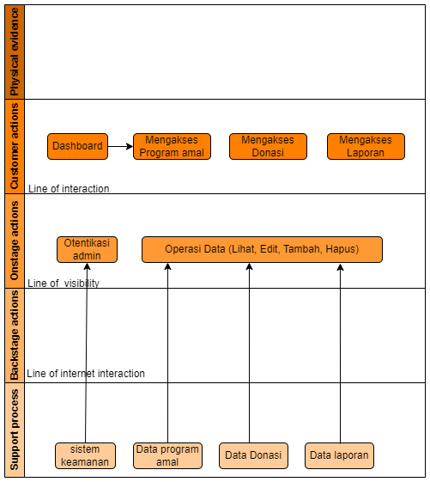

Gambar 3.2 *Service blueprint*

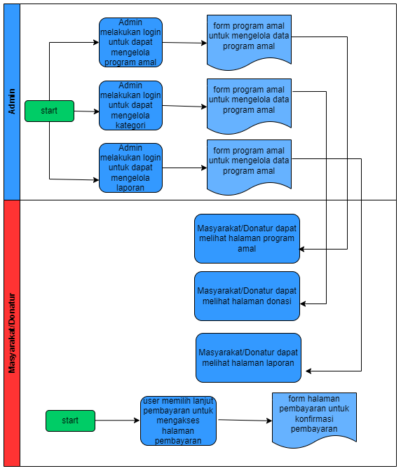

Gambar 3.3 *Business process diagram*

#### Identifikasi Otomasi Sistem

Aktivitas penyebaran informasi kegiatan amal masjid serta transparansi laporan penggunaan dana masjid kepada donatur ataupun masyarakat umum menjadi permasalahan utama karena tidak terstruktur dalam satu platform. Permsalahan tersebut menjadi dasar dalam melakukan identifikasi baru dalam bentuk Sistem Informasi Baitulmal Masjid Jalan Cahaya.

Bagian dari sistem yang akan diotomatisasi adalah:

* 1. Integrasi informasi kegiatan amal masjid, jumlah dana yang dibutuhkan, batas waktu pengumpulan dana, serta jumlah dana yang terkumpul.
  2. Memberikan laporan penggunaan dana secara transparan kepada pihak donatur serta masyarakat umum.

#### Membuat Kandidat Model Services

Pada tahapan ini bertujuan untuk membangun suatu model kandidat services berdasarkan proses yang sudah dilalui pada tahapan sebelumnya. Langkah-langkah dalam melakukan desain kandidat services yaitu Dekomposisi Proses Bisnis, Identifikasi Kandidat Operasi, *Abstract Orchestration Logic, Create Service Candidate,* Identifikasi *Service Compositions, Revise Operation Grup, Analyze Processing Requirement, Identify Application Service Operation, Analyze Processing Requirement, Create Application Service Candidate.*

1. **Dekomposisi Proses Bisnis**

Proses dekomposisi proses bisnis dapat dilakukan berdasarkan katalog *business service* yang telah terdefinisi pada tahap sebelumnya.

Tabel 3.1 Dekomposisi Proses Bisnis

|  |  |
| --- | --- |
| Kode | Proses Bisnis |
| 1 | Aktivitas Program Amal |
| 1.1 | Mengisi form program amal |
| 1.1.1 | Lihat form program amal |
| 1.1.2 | Tambah data program amal |
| 1.1.3 | Edit data program amal |
| 1.1.4 | Hapus data program amal |
| 1.2 | Mengisi form Kategori |
| 1.2.1 | Lihat form Kategori |
| 1.2.2 | Tambah data Kategori |
| 1.2.3 | Edit data Kategori |
| 1.2.4 | Hapus data Kategori |
| 2 | Aktivitas Laporan |
| 2.1 | Mengisi form Laporan |
| 2.1.1 | Lihat form program amal |
| 2.1.2 | Tambah data program amal |
| 2.1.3 | Edit data program amal |
| 2.1.4 | Hapus data program amal |
| 3 | Manajemen Admin |
| 3.1 | Login Admin |
| 3.2 | Log out Admin |

1. **Identifikasi Kandidat Operasi**

Untuk memperoleh kandidat operasi, dilakukan observasi kandidat operasi dari service blueprint dan dekomposisi proses bisnis sebelumnya. Berikut ini adalah kandidat operasi :

Tabel 3.2 Identifikasi Kandidat Operasi

|  |  |  |
| --- | --- | --- |
| Kode | Operasi | Deskripsi |
| OC1.1.1 | lihat_program_amal | Lihat form program amal |
| OC1.1.2 | tambah_program_amal | Menambah data program amal masjid |
| OC1.1.3 | edit_program_amal | Mengubah data program amal masjid |
| OC1.1.4 | hapus_program_amal | Menghapus data program amal masjid |
| OC1.2.1 | lihat_kategori_donasi/zakat | Lihat form Kategori Donasi/Zakat |
| OC1.2.2 | tambah_kategori_donasi/zakat | Menambah data Kategori Donasi/Zakat |
| OC1.2.3 | edit_kategori_donasi/zakat | Mengubah data Kategori Donasi/Zakat |
| OC1.2.4 | hapus_kategori_donasi/zakat | Menghapus data Kategori Donasi/Zakat |
| OC2.1.1 | lihat_laporan | Lihat form laporan |
| OC2.1.2 | tambah_laporan | Menambah data laporan |
| OC2.1.3 | edit_laporan | Mengubah data laporan |
| OC2.1.4 | hapus_laporan | Menghapus data laporan |
| OC3.1 | Login Admin | Admin masuk kedalam sistem |
| OC3.2 | Log out Admin | Admin keluar dari sistem |

1. **Abstract Orchestration Logic**

Berdasarkan Business Process Diagram (BPD), logika dari alur kerja sistem direpresentasikan oleh kandidat proses layanan yang terpisah di mana yang termasuk di dalamnya adalah :

1. Jika proses *login* oleh admin berhasil, maka akan diarahkan menuju halaman *dashboard* sistem.
2. Jika proses login admin gagal, maka akan diminta untuk *login* kembali.
3. Jika *logout* dari sistem, maka semua proses dihentikan.
4. Jika koneksi server terputus, maka segala proses yang terjadi pada sistem akan terhenti.
5. **Create Service Candidate**

Pada tahap ini, dilakukan identifikasi *service candidate* berdasarkan kandidat-kandidat operasi pada tahapan sebelumnya. *Service candidate* dibuat dengan menggabungkan beberapa kandidat operasi yang memiliki kesamaan fungsi.

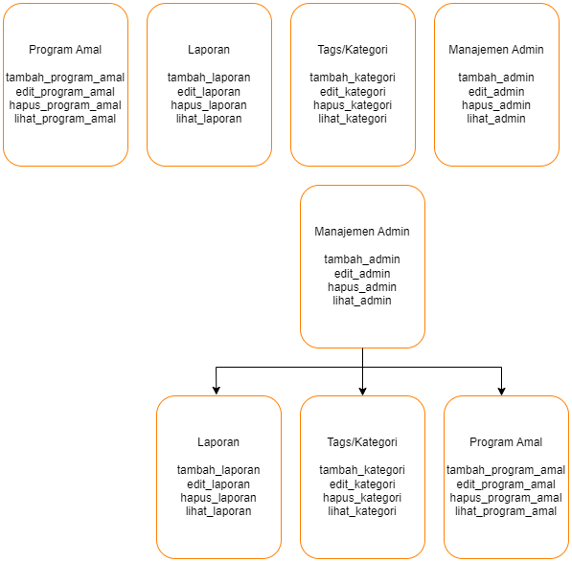

Gambar 3.4 Kandidat Layanan

1. **Identifikasi Service Compositions**

Berdasarkan detail *service candidate* di atas, maka komposisi *service* yang saling berinteraksi dapat digambarkan sebagai berikut :



Gambar 3.5 Identifikasi komposisi *service*

1. **Revise Operation Group**

Pada tahap ini, dilakukan proses pengelompokan *service* berdasarkan daftar kandidat *service* yang telah dihasilkan pada tahapan sebelumnya. Pengelompokan granularitas service tersebut menghasilkan tiga level kelompok utama, yaitu *service orchestration, business service/task centric* serta *entity service. Service orchestration* merepresentasikan *service* yang melakukan koordinasi dan mengkombinasikan berbagai macam *service* yang saling terhubung satu sama lain, sistem inkubator bisnis virtual merupakan *service* tunggal yang mengkombinasikan berbagai macam *service* yang telah dirancang, *Service* yang terdapat pada lapisan *business service* merupakan *service* yang menjalankan proses bisnis utama dalam aktivitas Baitulmal “Masjid Jalan Cahaya”.

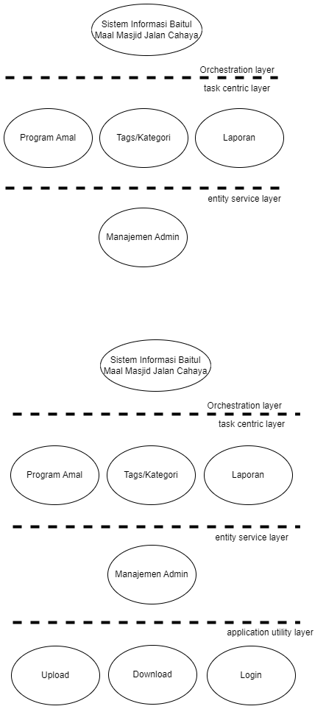

Gambar 3.6 Revise operation group

1. **Analyze Processing Requirement**

Pada tahap ini dilakukan identifikasi kebutuhan untuk mengolah data yang bersifat aplikatif seperti *login* dan *transfer file* (*upload* dan *download*) dapat dijadikan sebagai suatu *service* baru. Penggambaran *service* baru untuk kebutuhan aplikasi dapat dilihat pada Gambar 3.7.

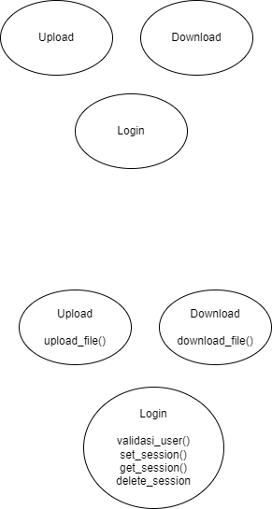

Gambar 3.7 Application utility service

1. **Identify Application Service Operation**

Kandidat operasi dari *service* aplikasi yang meliput proses *login* dan *transfer file* (*upload* dan *download*) dapat dijelaskan pada Tabel 3.3.

Tabel 3.3 Kandidat operasi *service*

|  |  |  |
| --- | --- | --- |
| **Kode** | **Operasi** | **Deskripsi** |
| OC7.1 | validasi_admin | Melakukan verifikasi username dan password pada proses login admin |
| OC7.2 | set_session | Membuat web session untuk keperluan sistem |
| OC7.3 | get_session | Mengambil isi session dari sistem |
| OC7.4 | hapus_session | Menghapus session yang terdaftar di sistem |
| OC7.5 | upload_file | Melakukan penambahan file baru ke dalam sistem |
| OC7.6 | download_file | Melakukan pengambilan file dari sistem ke user |

1. **Analyze Processing Requirement**

Rancangan terhadap desain hasil identifikasi *application service* sebelumnya dan spesifikasi kebutuhan yang telah didefinisikan dapat digambarkan dalam bentuk *application service candidate*. Gambar 3.8 menggambarkan *application services candidate* dalam notasi kelompok *application utility*.



Gambar 3.8 Application service candidate

1. **Create Application Service Candidate**

Proses revisi terhadap kelompok *service* dilakukan setelah terdapat penambahan pada application service candidate pada tahap sebelumnya. Pengelompokan granularitas *service* yang pada tahap sebelumnya hanya terdiri dari tiga kelompok utama, pada tahap ini dibagi ke dalam empat kelompok utama yaitu orchestration layer, task centric layer, entity centric layer, dan application utility layer. Secara lengkapnya pembagian kelompok *service* dapat dilihat pada gambar berikut ini.



Gambar 3.9 Revise Operation group

### 

### *Design*

Desain sistem merupakan tahap perancangan tentang bagaimana sistem yang dikembangkan akan bekerja.

#### *Use Case Diagram*

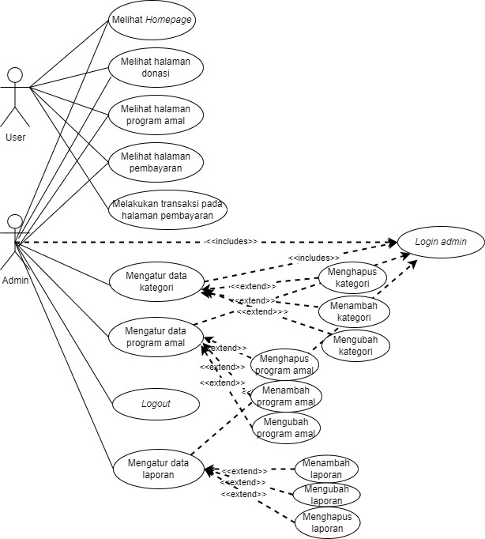

Gambar 3.10 *Use Case Diagram*

Pada Gambar 3.10 merupakan *use case* dari sistem yang akan dikembangkan, di mana terdapat dua aktor yaitu aktor pengguna dan aktor admin. Aktor admin dapat melakukan pengelolaan data mulai dari menambah, mengubah, hingga menghapus data pada *website* baitulmal “Masjid Jalan Cahaya”. Berikut daftar aksi-aksi yang dapat dilakukan oleh aktor admin:

1. Melakukan *login*.
2. Mengelola *homepage*.
3. Mengelola data program amal.
4. Mengelola data laporan.
5. Melihat halaman donasi.
6. Melakukan *logout*.

Kemudian aktor pengguna dapat melakukan beberapa aksi pada *website.* Berikut daftar aksi-aksi yang dapat dilakukan oleh aktor pengguna:

1. Melihat *homepage*.
2. Melihat halaman program amal.
3. Melihat halaman donasi.
4. Melihat halaman laporan.
5. Mengakses halaman pembayaran jika ingin berdonasi.

#### *Class Diagram*

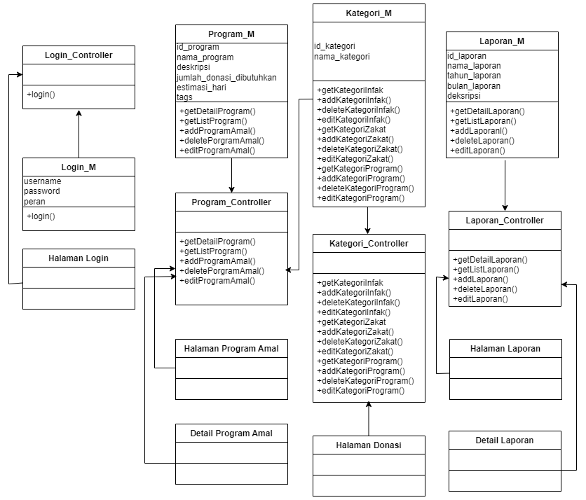

Gambar 3.11 *Class Diagram*

Pada Gambar 3.11 merupakan class diagram pada sistem informasi Baitulmal “Masjid Jalan Cahaya”. Terdapat beberapa *class* *controller* yaitu Login_controller, Program_controller, dan Laporan_controller. Kemudian *class* model yaitu Login_M, Donasi_M, Kategori_M, dan Laporan_M. Yang terakhir adalah *class* *view* yaitu halaman_login, halaman_program_amal, halaman_donasi, dan halaman_laporan. Pembagian beberapa *class* tersebut berdasarkan model yang bertugas untuk mengelola hubungan dengan database, *view* bagian yang menyajikan antar muka, dan controller adalah yang menghubungkan model dan *view*.

#### *Activity Diagram*

Berikut merupakan *activity diagram* dari Sistem Informasi Baitulmal “Masjid Jalan Cahaya” yang akan dikembangkan:

1. Proses Pengguna Melakukan *Login*

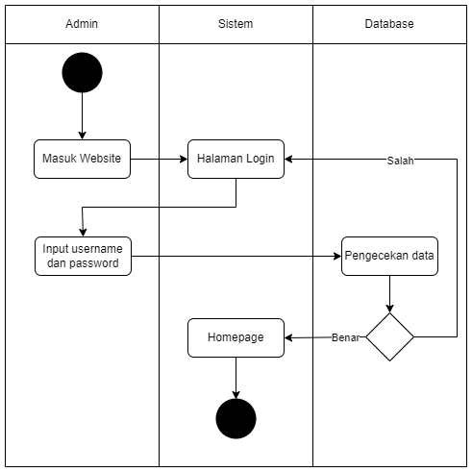

Gambar 3.12 *Activity* proses *login* admin

Pada Gambar 3.12 merupakan *activity diagram* yang memperlihatkan alur sistem ketika pengguna melakukan *login*. Ketika berada pada halaman *login*, pengguna perlu memasukkan email dan *password* mereka yang telah terdaftar. Kemudian sistem melakukan validasi apakah emaildan *password* sudah sesuai dengan data yang terdapat dalam *database*. Jika sesuai, maka admin dapat mengakses halaman *home*, namun jika belum sesuai maka pengguna harus mengisi kembali dengan emaildan *password* yang sesuai.

1. Proses kelola program amal

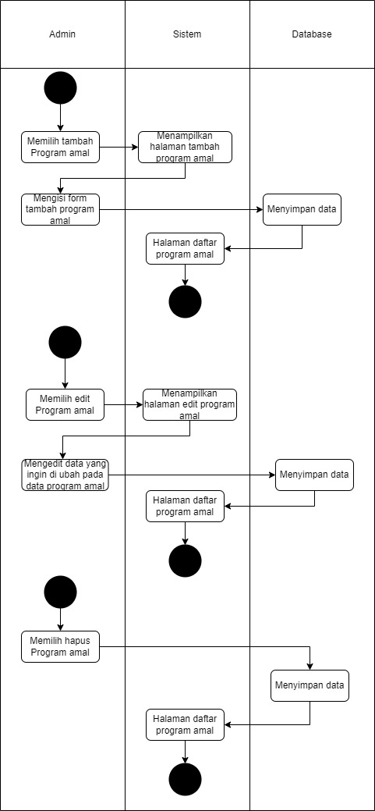

Gambar 3.13 Activity kelola program amal

Pada Gambar 3.13 merupakan *activity* diagram yang menggambarkan proses untuk menambah, menghapus dan mengubah program amal yang hanya dapat dilakukan oleh admin. Untuk proses sistem ini, admin masuk ke *website* dan memilih tambah, hapus atau edit program amal, sistem menampilkan halaman untuk menambah program amal berupa form yang wajib diisi untuk melakukan tambah program amal, sistem akan menampilkan *form* yang sudah diisi sebelumnya untuk pilihan edit program amal, dan menghapus program amal untuk pilihan hapus program amal. Sistem akan menyimpan penambahan, perubahan atau penghapusan data ke dalam *database*. Selanjutnya sistem akan menampilkan halaman daftar program amal.

1. Proses kelola laporan

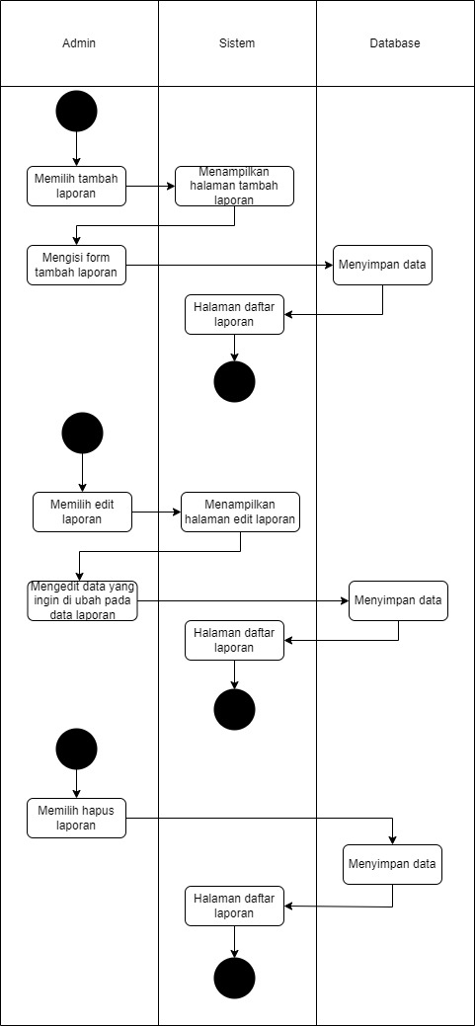

Gambar 3.14 Activity kelola laporan

Pada Gambar 3.14 merupakan *activity* diagram yang menggambarkan proses untuk menambah, menghapus dan mengubah laporan yang hanya dapat dilakukan oleh admin. Untuk proses sistem ini, admin masuk ke *website* dan memilih tambah, hapus atau edit laporan, sistem menampilkan halaman untuk menambah laporan berupa *form* yang wajib diisi untuk melakukan tambah laporan, sistem akan menampilkan *form* yang sudah diisi sebelumnya untuk pilihan edit laporan, dan menghapus laporan untuk pilihan hapus laporan. Sistem akan menyimpan penambahan, perubahan atau penghapusan data ke dalam *database*. Selanjutnya sistem akan menampilkan halaman daftar laporan.

1. Proses kelola kategori

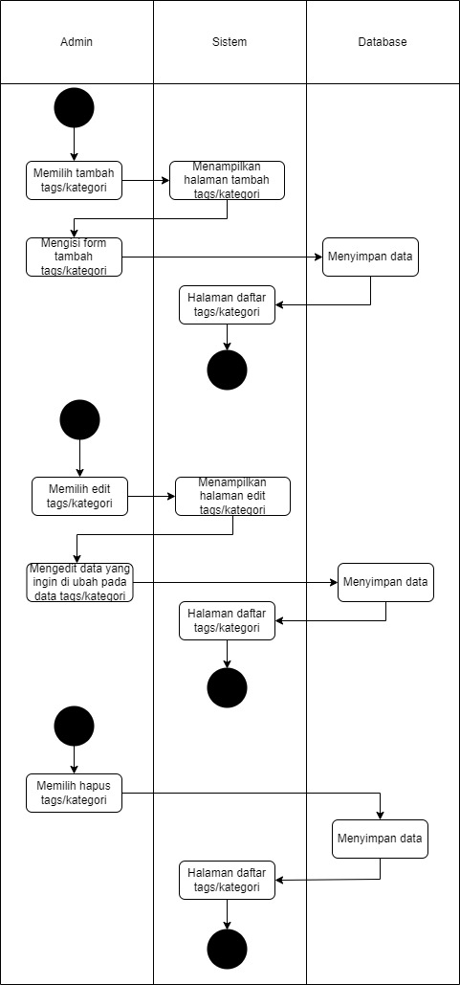

Gambar 3.15 Activity tambah kategori

Pada Gambar 3.15 merupakan *activity* diagram yang menggambarkan proses untuk menambah, menghapus dan mengubah kategori yang hanya dapat dilakukan oleh admin. Untuk proses sistem ini, admin masuk ke *website* dan memilih tambah, hapus atau edit kategori, sistem menampilkan halaman untuk menambah kategori berupa *form* yang wajib diisi untuk melakukan tambah kategori, sistem akan menampilkan *form* yang sudah diisi sebelumnya untuk pilihan edit kategori, dan menghapus kategori untuk pilihan hapus kategori. Sistem akan menyimpan penambahan, perubahan atau penghapusan data ke dalam *database*. Selanjutnya sistem akan menampilkan halaman daftar kategori.

1. Proses melihat daftar program amal

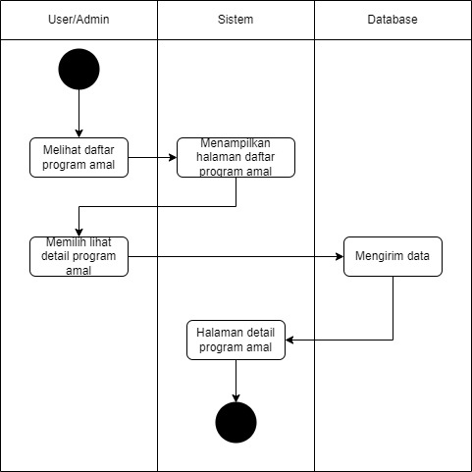

Gambar 3.16 Activity melihat daftar program amal

Pada Gambar 3.16 merupakan *activity* diagram yang menggambarkan proses untuk menampilkan detail program amal yang dipilih dari daftar program. Untuk proses sistem ini, admin maupun user masuk ke *website*, sistem menampilkan halaman daftar program amal, lalu memilih program mana yang akan ditampilkan detailnya, lalu sistem akan menampilkan halaman detail dari program amal tersebut. Terdapat *button* ikut donasi pada halaman detail program amal yang akan diarahkan menuju halaman pembayaran.

1. Proses melihat daftar laporan

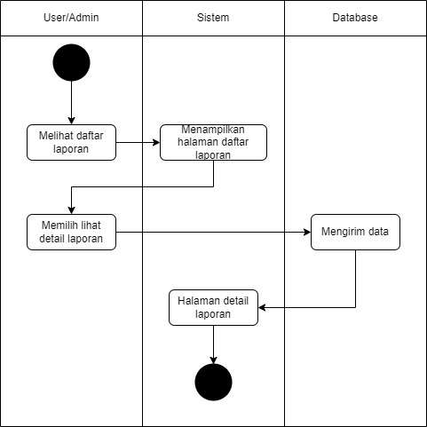

Gambar 3.17 Activity melihat daftar laporan.

Pada Gambar 3.17 merupakan activity diagram yang menggambarkan proses untuk menampilkan detail laporan yang dipilih dari daftar laporan. Untuk proses sistem ini, admin maupun user masuk ke *website*, sistem menampilkan halaman daftar laporan, lalu memilih laporan mana yang akan ditampilkan detailnya, lalu sistem akan menampilkan halaman detail dari laporan tersebut.

1. Proses melihat halaman donasi

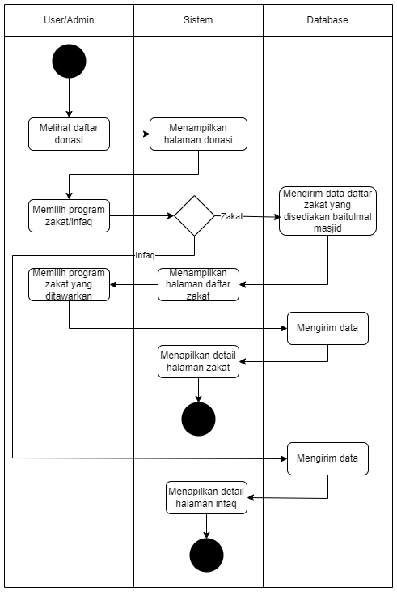

Gambar 3.18 Activity lihat halaman donasi

Pada Gambar 3.18 merupakan *activity* diagram yang menggambarkan proses untuk menampilkan halaman donasi yang berisi sub menu zakat dan infak. Jika memilih menu zakat maka diarahkan menuju halaman zakat, dan dapat memilih kategori zakat yang dipilih. Terdapat 2 *button* pada halaman detail zakat, yaitu *button* bayar zakat sekarang yang akan diarahkan ke halaman pembayaran dan *button* konsultasikan zakat anda yang akan diarahkan untuk menghubungi *customer* *service* *via* whatsapp. Sebaliknya saat memilih menu infak maka diarahkan menuju halaman detail infak, terdapat *button* infak sekarang yang akan diarahkan menuju halaman pembayaran.

1. Proses melakukan pembayaran

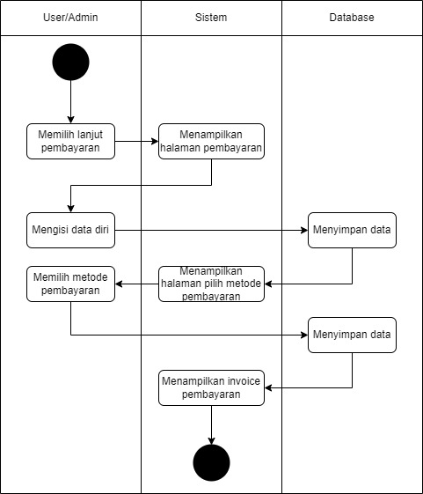

Gambar 3.19 Activity halaman pembayaran

Pada Gambar 3.19 merupakan *activity* diagram yang menggambarkan proses untuk menampilkan halaman pembayaran, halaman pembayaran dapat diakses ketika pengguna memilih untuk ikut berdonasi atau melakukan transaksi pembayaran. Halaman ini menampilkan *form* isi data diri dari pengguna selaku donatur, setelah mengisi data akan disimpan pada *database*. Selanjutnya pengguna memilih metode pembayaran yang disediakan baitulmal masjid dan terakhir mendapat *invoice* total yang harus dibayarkan, nomor rekening yang dituju, serta batas waktu untuk melakukan pembayaran.

#### *Sequence Diagram*

Berikut merupakan *sequence diagram* dari Sistem Platform Pembelajaran *Onine* yang akan dikembangkan:

1. Proses Admin Melakukan *Login*

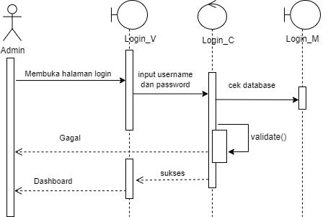

Gambar 3.20 *Sequence* Diagram *Login* admin

Dari Gambar 3.20 menggambarkan alur admin melakukan *login* melalui aplikasi web. Pada halaman Login_V melakukan *request* fungsi login() pada Login_C lalu meneruskan ke Login_M, kemudian pada Login_M melakukan komunikasi pada *database* dan memberikan balasan ke Login_C kemudian ditampilkan hasilnya.

1. *Sequence* Diagram Kelola Program Amal

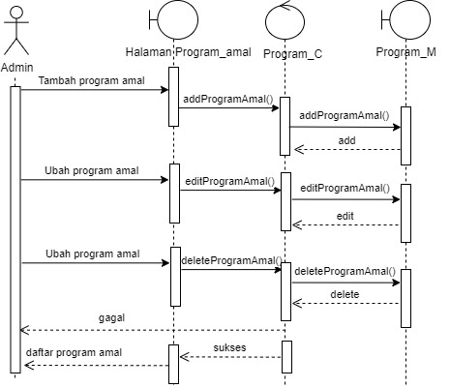

Gambar 3.21 *Sequence* Diagram kelola program amal

Dari Gambar 3.21 menggambarkan alur admin mengelola program amal, meliputi menambah, menghapus, dan mengubah program amal. Pada halaman Program_amal melakukan *request* fungsi addProgramAmal() untuk pilihan tambah program, editProgramAmal() untuk ubah program, dan deleteProgramAmal() untuk hapus program. Setelah perintah *request* masuk pada Program_C *request* diteruskan ke Program_M, kemudian pada Program_M melakukan komunikasi pada *database* dan memberikan balasan ke Program_C untuk menampilkan pesan gagal jika *request* gagal, dan menampilkan daftar program amal jika *request* berhasil.

1. *Sequence* Diagram Kelola Laporan

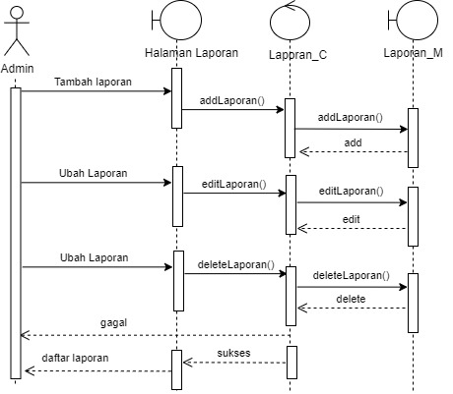

Gambar 3.22 *Sequence* Diagram Kelola laporan

Dari Gambar 3.22 menggambarkan alur admin mengelola laporan, meliputi menambah, menghapus, dan mengubah laporan. Pada halaman laporan melakukan *request* fungsi addLaporan () untuk pilihan tambah laporan, editLaporan() untuk ubah laporan, dan deleteLaporan() untuk hapus laporan. Setelah perintah *request* masuk pada Laporan_C *request* diteruskan ke Laporan_M, kemudian pada Laporan_M melakukan komunikasi pada *database* dan memberikan balasan ke Laporan_C untuk menampilkan pesan gagal jika *request* gagal, dan menampilkan daftar laporan jika *request* berhasil.

1. *Sequence* Diagram Kelola Kategori

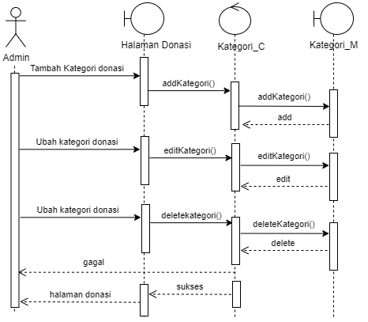

Gambar 3.23 *Sequence* Diagram kelola kategori

Dari Gambar 3.23 menggambarkan alur admin mengelola kategori, meliputi menambah, menghapus, dan mengubah kategori. Pada halaman kategori melakukan *request* fungsi addKategori() untuk pilihan tambah kategori, editKategori() untuk ubah kategori, dan deleteKategori() untuk hapus kategori. Setelah perintah *request* masuk pada Katgeori_C *request* diteruskan ke Kategori_M, kemudian pada Kategori_M melakukan komunikasi pada *database* dan memberikan balasan ke Kategori_C untuk menampilkan pesan gagal jika *request* gagal, dan menampilkan daftar kategori jika *request* berhasil.

1. *Sequence* Diagram Halaman Program Amal

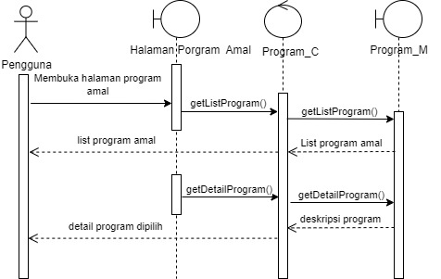

Gambar 3.24 *Sequence* Diagram halaman program amal

Dari Gambar 3.24 menggambarkan alur pengguna mengakses halaman program amal. Saat membuka halaman program amal sistem melakukan *request* fungsi getListProgram() pada Program_C lalu meneruskan ke Program_M, kemudian pada Program_M melakukan komunikasi pada *database* dan memberikan balasan ke Program_C kemudian menampilkan daftar program amal. Setelah melihat daftar program amal yang ada, terdapat *button* lihat detail pada setiap program amal yang ada. Saat meng-klik lihat detail pada salah satu program amal sistem melakukan *request* fungsi getDetailProgram() pada Program_C lalu meneruskan ke Program_M, kemudian, kemudian pada Program_M melakukan komunikasi pada database dan memberikan balasan ke Program_C kemudian menampilkan detail program amal yang dipilih.

1. *Sequence* Diagram Halaman Laporan

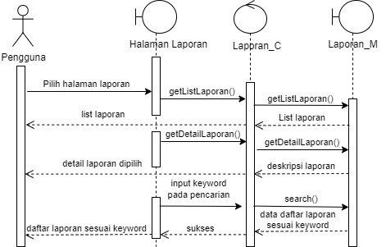

Gambar 3.25 *Sequence* Diagram halaman laporan

Dari Gambar 3.25 menggambarkan alur pengguna mengakses halaman laporan. Saat membuka halaman laporan sistem melakukan *request* fungsi getListLaporan() pada Laporan_C lalu meneruskan ke Laporan_M, kemudian pada Laporan_M melakukan komunikasi pada database dan memberikan balasan ke Laporan_C kemudian menampilkan daftar laporan. Setelah melihat daftar laporan yang ada, terdapat *button* lihat detail pasa setiap program amal yang ada. Saat meng-klik lihat detail pada salah satu program amal sistem melakukan *request* fungsi getDetailProgram() pada Program_C lalu meneruskan ke Program_M, kemudian, kemudian pada Program_M melakukan komunikasi pada database dan memberikan balasan ke Program_C kemudian menampilkan detail program amal yang dipilih.

Terdapat juga *search* *box* di halaman laporan yang memudahkan pengguna dalam mencari laporan penggunaan dana. Saat pengguna mengklik cari laporan maka sistem melakukan *request* pada Laporan_C lalu meneruskan ke Laporan_M, kemudian, kemudian pada Laporan_M melakukan komunikasi pada *database* dan memberikan balasan ke Laporan_C kemudian menampilkan daftar laporan sesuai dengan *keyword* yang di *input*.

1. *Sequence* Diagram Halaman Donasi

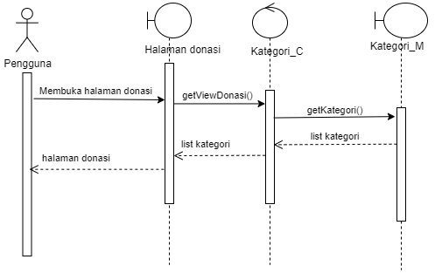

Gambar 3.26 *Sequence* Diagram halaman donasi

Dari Gambar 3.26 menggambarkan alur pengguna mengakses halaman Donasi. Saat membuka halaman donasi sistem melakukan *request* fungsi getViewDonasi() pada Program_C lalu melakukan *request* menjadi getKategori() ke Kategori_M, kemudian pada Kategori_M melakukan komunikasi pada *database* dan memberikan balasan ke Kategori_C kemudian menampilkan daftar donasi.

#### *Entity Relationship Diagram*

Penggunaan *microservice* pada Sistem Informasi Baitulmal Masjid berdampak pada penggunaan *database* yang berbeda, maka tiap *service* memiliki ERD masing-masing diantaranya *service* program amal yang ditunjukkan pada gambar 3.27 memiliki entitas program amal, *service* laporan ditunjukkan pada gambar 3.28 memiliki entitas laporan, *service* kategori ditunjukkan pada gambar 3.29 memiliki entitas kategori dan *service* admin yang ditunjukkan pada gambar 3.30 memiliki entitas admin. Setiap entitas memiliki atribut kunci atau *primary key* yang digunakan sebagai pembeda tiap data yang di rekam, dalam entitas yang ada masing-masing *primary key* antara lain entitas program amal memiliki id_program_amal, entitas laporan memiliki id_laporan, entitas donasi memiliki id_donasi, dan entitas admin memiliki *username* dan *password*.

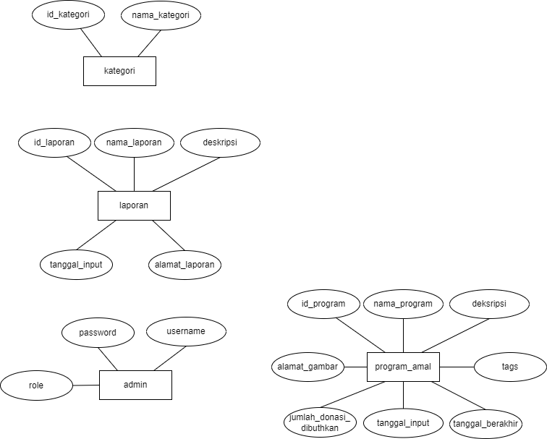

Gambar 3.27 ERD *service* program amal

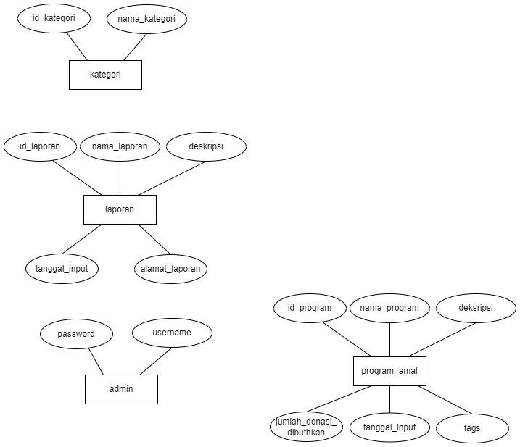

Gambar 3.28 ERD *service* laporan

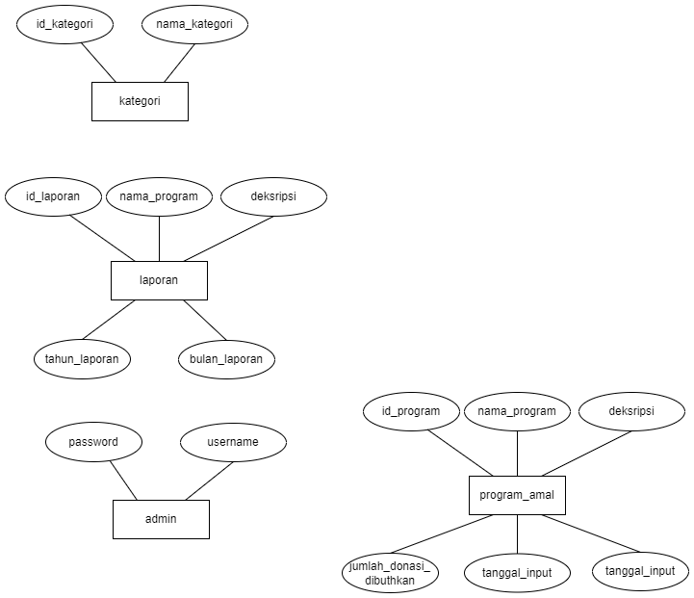

Gambar 3.29 ERD *service* kategori

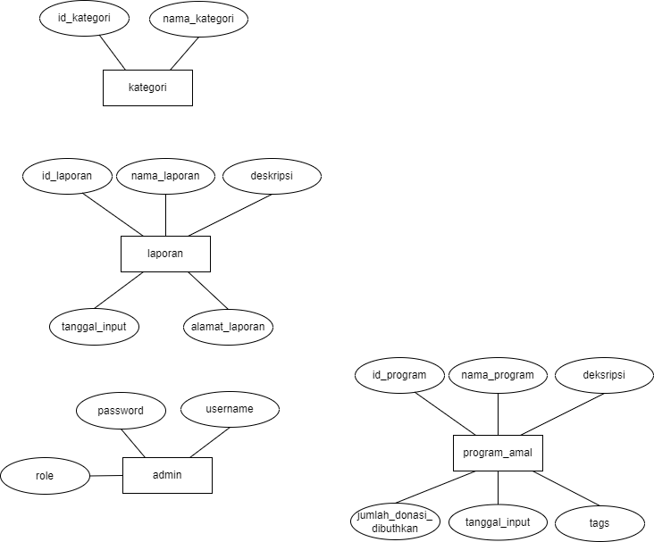

Gambar 3.30 ERD *service* admin

Adapun kamus data dari rancangan ERD yang sudah dibuat adalah sebagai berikut:

Tabel 3.4 Tabel Program Amal

|  |  |  |  |
| --- | --- | --- | --- |
| **No.** | **Nama *Field*** | ***Type*** | **Keterangan** |
| 1 | id_program | varchar(16) | *Primary key* |
| 2 | nama_program | varchar(255) |  |
| 3 | deskripsi | text |  |
| 4 | jumlah_donasi_dibutuhkan | int(12) |  |
| 5 | tanggal_input | datetime |  |
| 6 | tanggal_berakhir | varchar(255) |  |
| 7 | tags | varchar(32) |  |
| 8 | alamat_gambar | varchar(255) |  |

Tabel 3.5 Tabel laporan

|  |  |  |  |
| --- | --- | --- | --- |
| **No.** | **Nama *Field*** | ***Type*** | **Keterangan** |
| 1 | id_laporan | varchar(16) | *Primary key* |
| 2 | nama_laporan | varchar(255) |  |
| 3 | deskripsi | text |  |
| 4 | alamat_laporan | varchar(255) |  |
| 5 | tanggal_input | datetime |  |

Tabel 3.6 Tabel Kategori

|  |  |  |  |
| --- | --- | --- | --- |
| **No.** | **Nama *Field*** | ***Type*** | **Keterangan** |
| 1 | id_kategori | varchar(16) | *Primary key* |
| 2 | nama_kategori | varchar(255) |  |

Tabel 3.7 Tabel admin

|  |  |  |  |
| --- | --- | --- | --- |
| **No.** | **Nama *Field*** | ***Type*** | **Keterangan** |
| 1 | username | varchar(16) | *Primary key* |
| 2 | password | varchar(16) |  |
| 3 | role | varchar(5) |  |

#### Desain *Interface*

Tahapan selanjutnya dari penelitian Tugas Akhir ini yaitu merancang *interface* dari sistem yang akan dibuat. Berikut adalah rancangan *interface* dari sistem yang akan dibuat:

1. Login Admin

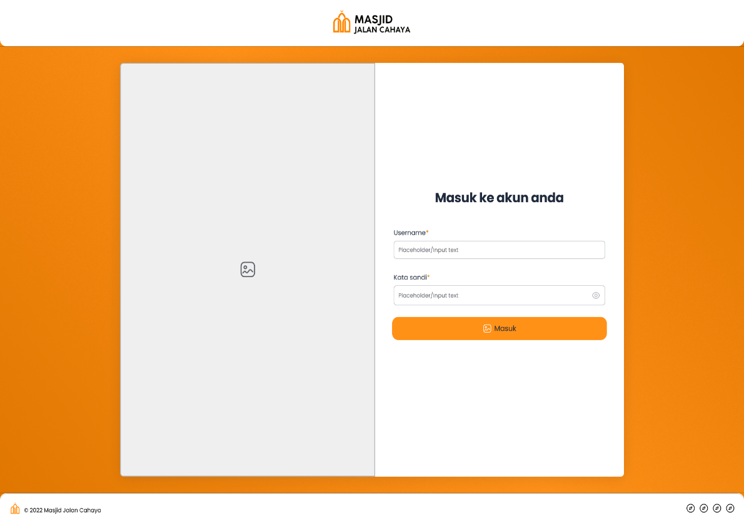

Gambar 3.31 halaman login admin

Pada Gambar 3.31 merupakan halaman *login* admin yang ditunjukkan bagi admin yang telah memiliki akun. Admin harus memasukkan *username* dan *password* untuk memasuki sistem. Ketika data yang dimasukkan sesuai maka admin akan bernavigasi ke halaman *dashboard*, jika tidak maka sistem akan meminta pengguna untuk memasukkan *username* dan *password* yang benar.

1. Dashboard Admin

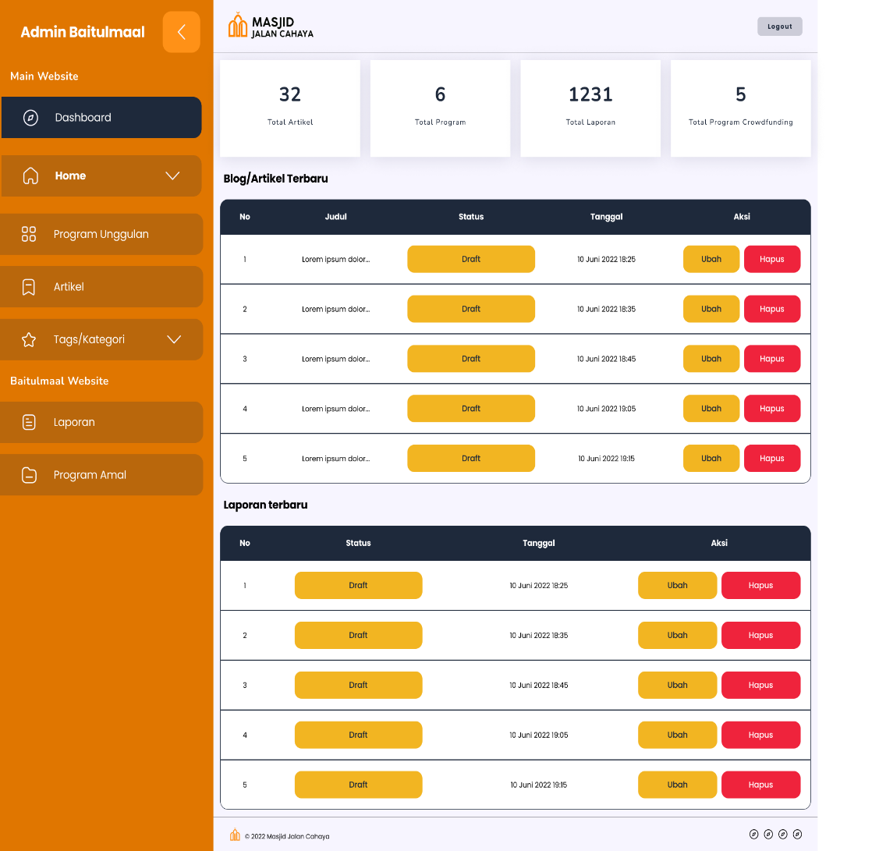

Gambar 3.32 halaman dashboard

Pada Gambar 3.32 merupakan halaman *dashboard* admin, tampilan pertama saat login admin berhasil. Pada halaman ini admin dapat memilih entitas yang ingin dikelolanya baik menambah, mengubah, dan menghapus data dari entitas yang dipilih.

1. Halaman Program Amal Admin

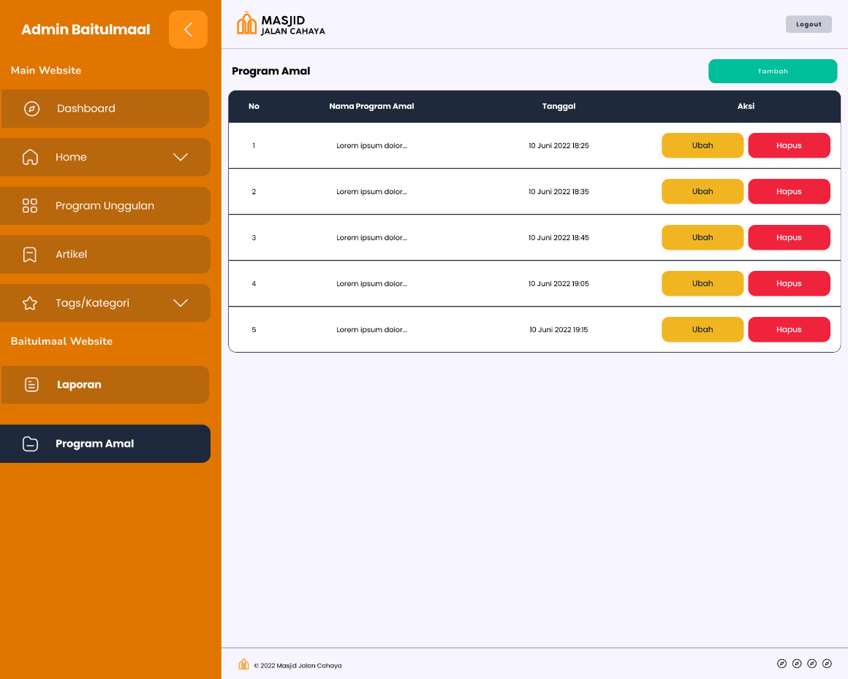

Gambar 3.33 halaman program amal admin

Pada Gambar 3.33 merupakan halaman program amal admin. Pada halaman ini admin dapat mengelola keseluruhan data program amal meliputi tambah, ubah, dan hapus program amal yang dipilih.

1. Tambah/Ubah Program Amal

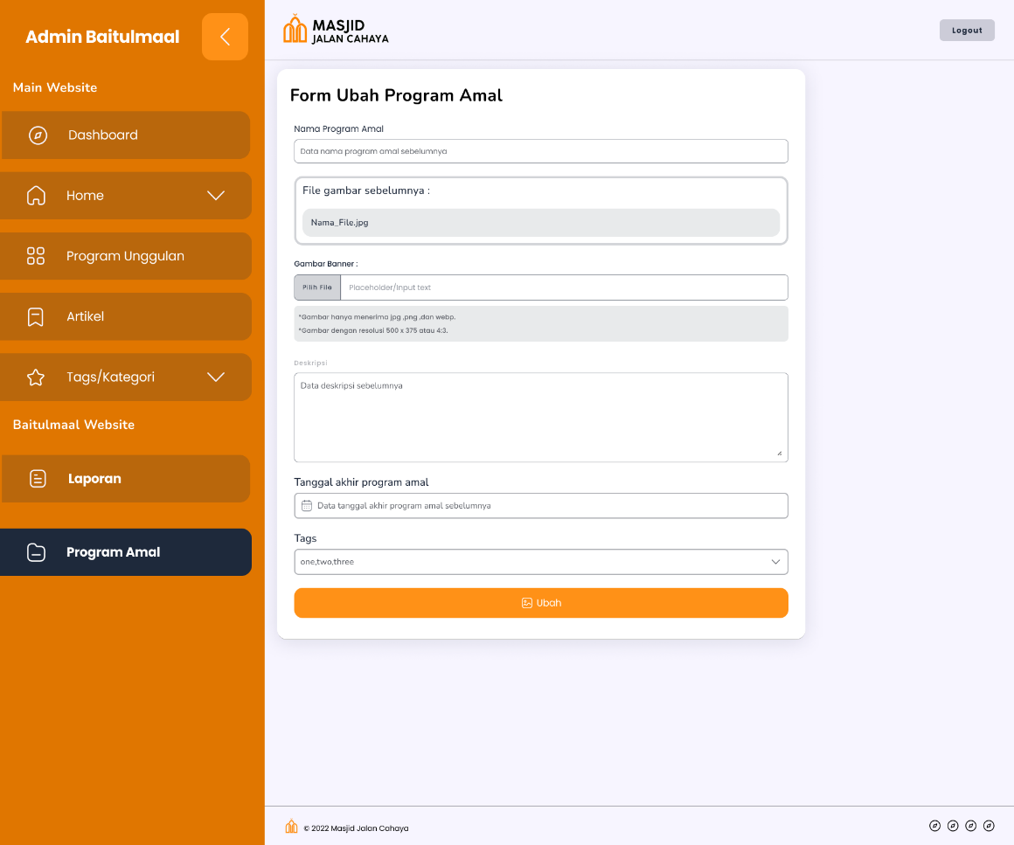

Gambar 3.34 halaman tambah/ubah program amal

Pada Gambar 3.34 merupakan halaman tambah/ubah program amal di mana admin dapat menambahkan program amal baru atau mengubah program yang sudah ada sebelumnya dengan mengisi atau mengubah data pada form program amal. Data yang dibutuhkan meliputi nama program, gambar, deskripsi, jumlah donasi yang dibutuhkan, tanggal berakhir program, dan tags/kategori program.

1. Halaman Laporan Admin

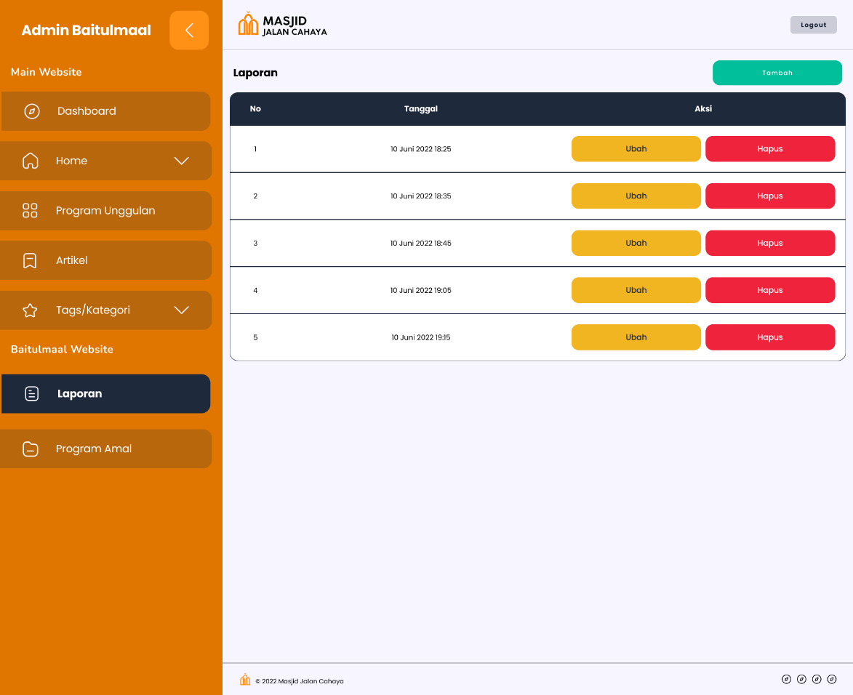

Gambar 3.35 halaman laporan admin

Pada Gambar 3.35 merupakan halaman laporan admin. Pada halaman ini admin dapat mengelola keseluruhan data laporan meliputi tambah, ubah, dan hapus laporan yang dipilih.

1. Halaman Tambah/Ubah Laporan

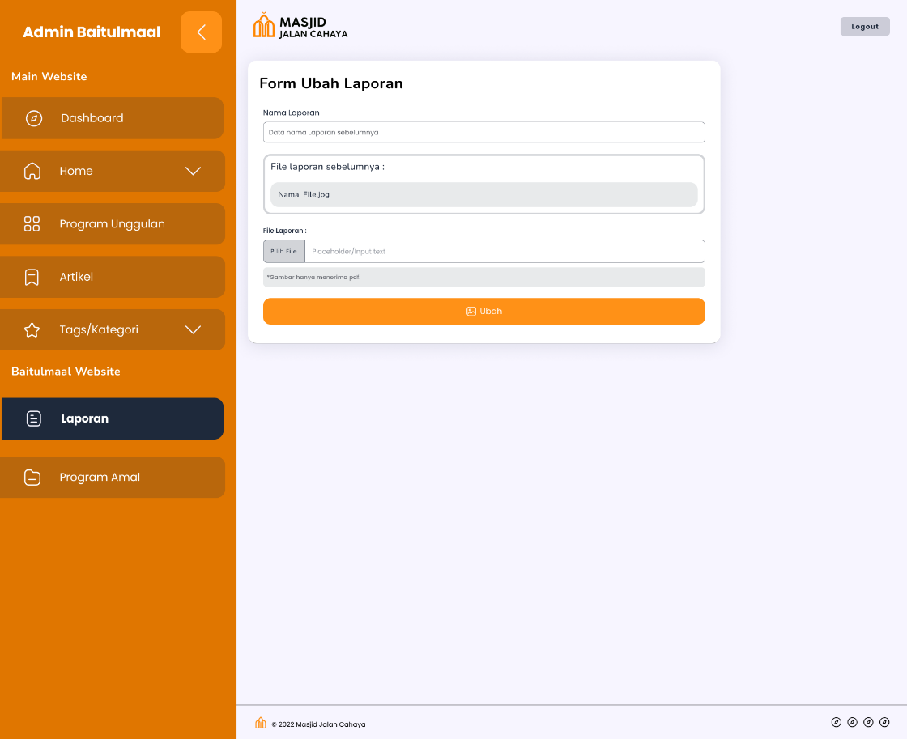

Gambar 3.36 halaman tambah/ubah laporan

Pada Gambar 3.36 merupakan halaman tambah/ubah laporan di mana admin dapat menambahkan laporan baru atau mengubah laporan yang sudah ada sebelumnya dengan mengisi atau mengubah data pada form laporan. Data yang dibutuhkan meliputi nama laporan, dan file laporan.

1. Halaman Tags/Kategori Admin

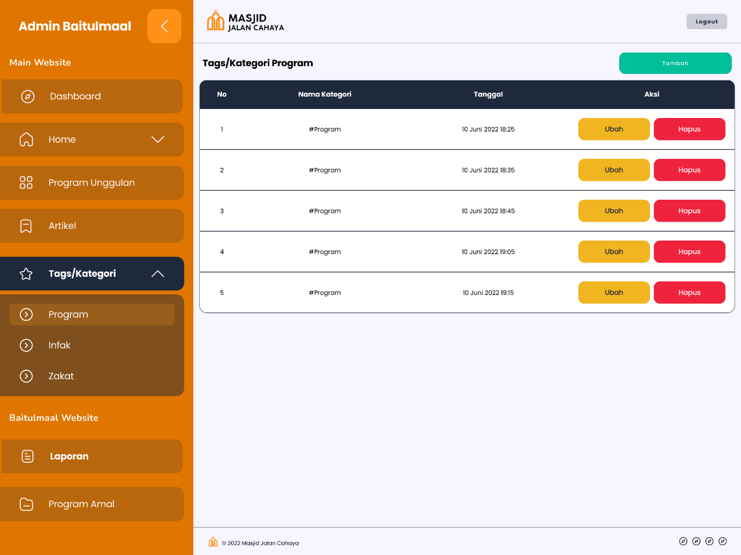

Gambar 3.37 halaman tags/kategori admin

Pada Gambar 3.37 merupakan halaman tags/kategori admin. Pada halaman ini admin dapat mengelola keseluruhan data tags/kategori dari program amal, infak dan juga zakat. Pengelolaan meliputi tambah, ubah, dan hapus tags/kategori yang dipilih.

1. Tambah/Ubah Tags/Kategori

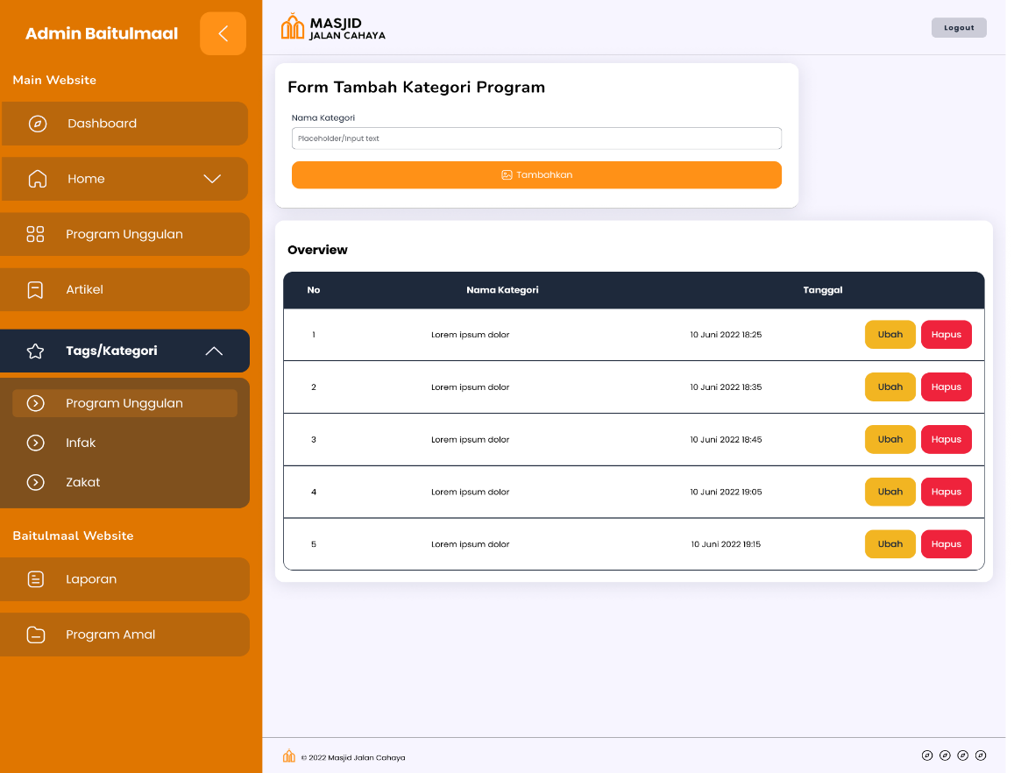

Gambar 3.38 tambah/ubah tags

Pada Gambar 3.38 merupakan halaman tambah/ubah tags atau kategori di mana admin dapat menambahkan kategori baru atau mengubah kategori yang sudah ada sebelumnya dengan mengisi atau mengubah data pada *form* tags atau kategori. Tags/Kategori pada menu program amal berfungsi sebagai kata bantu untuk mengkategorikan program amal, sehingga mudah untuk dicari donatur, sedangkan untuk menu infak dan zakat tags/kategori berfungsi untuk menambah jenis kategori baru dari infak ataupun zakat.

1. Baitulmal Homepage

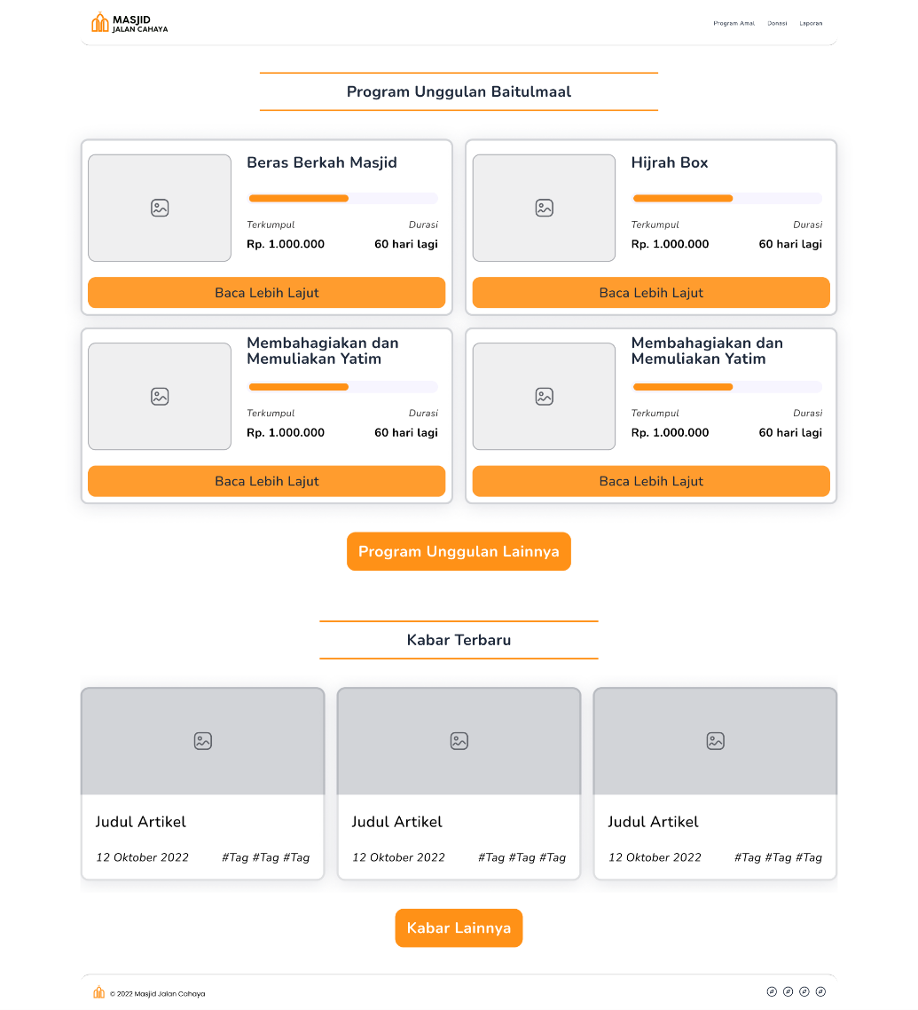

Gambar 3.39 Baitulmal Homepage

Pada Gambar 3.39 merupakan halaman *homepage* pada *website* Baitulmal “Masjid Jalan Cahaya” di mana ini adalah halaman pertama yang di tampilkan kepada pengguna saat mengakses *website* Baitulmal. Pada halaman ini berisi daftar singkat program amal unggulan dan kabar terbaru, *button* menu donasi, menu program amal, dan menu laporan.

1. Baitulmal Program Amal

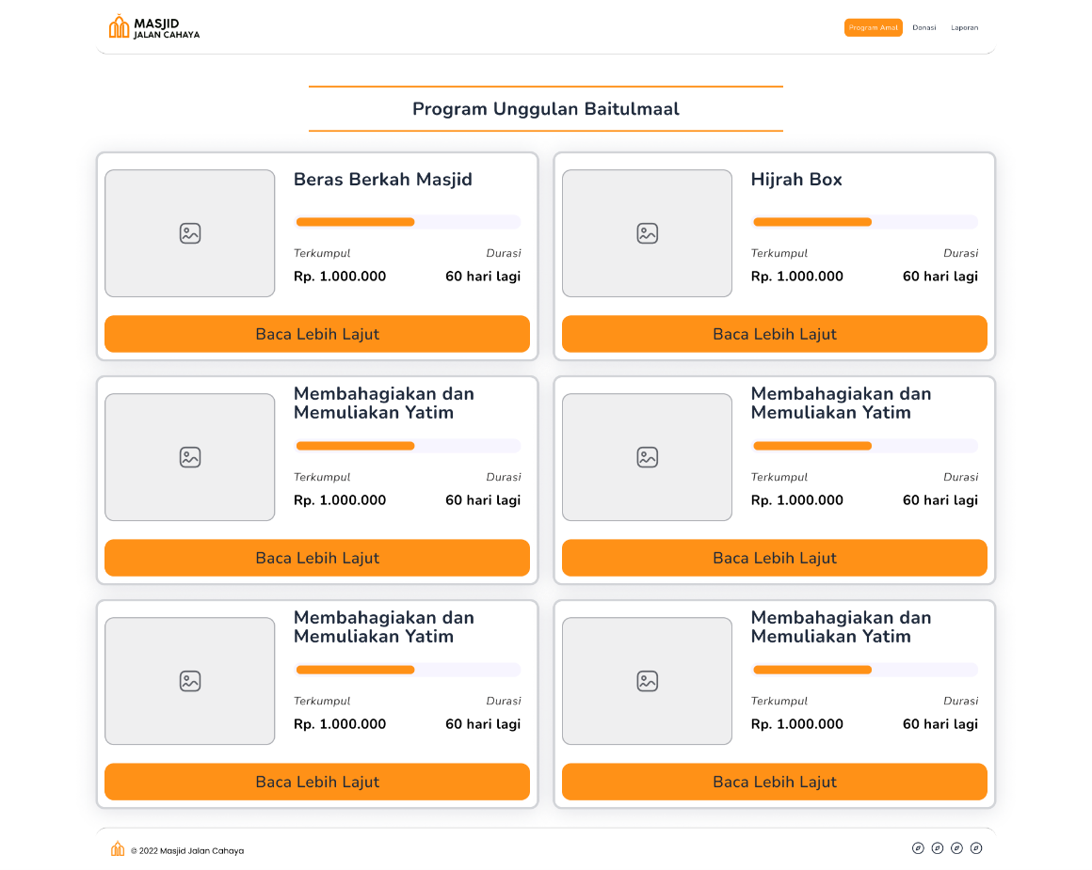

Gambar 3.40 Baitulmal Program Amal

Pada Gambar 3.40 merupakan halaman program amal pada website Baitulmal di mana halaman ini berisi daftar program amal. Pengguna dapat melihat nama program amal, jumlah donasi terkumpul serta durasi pengumpulan dana.

1. Baitulmal Laporan

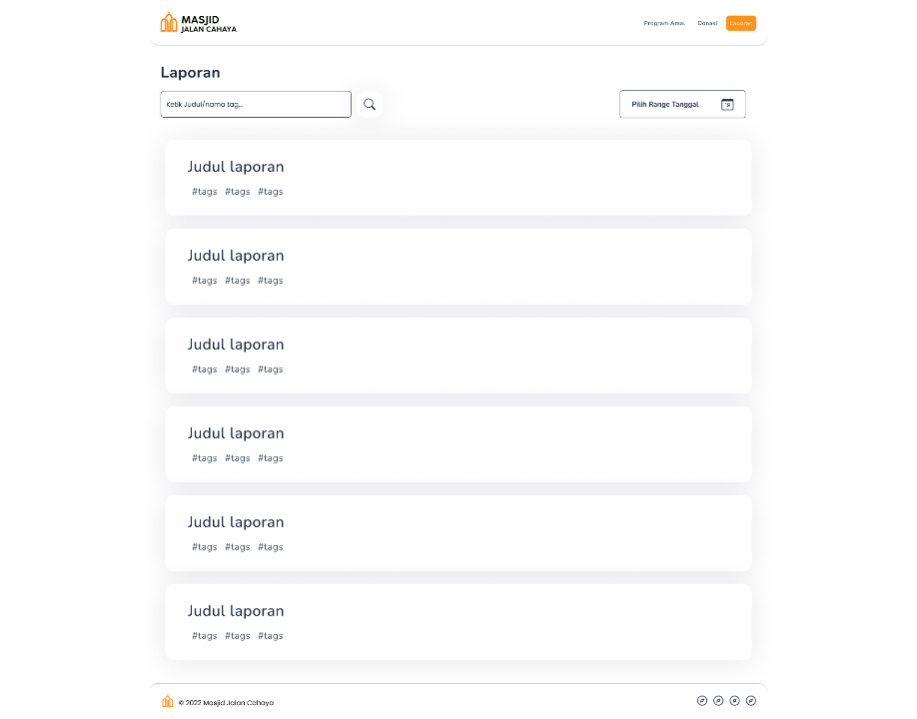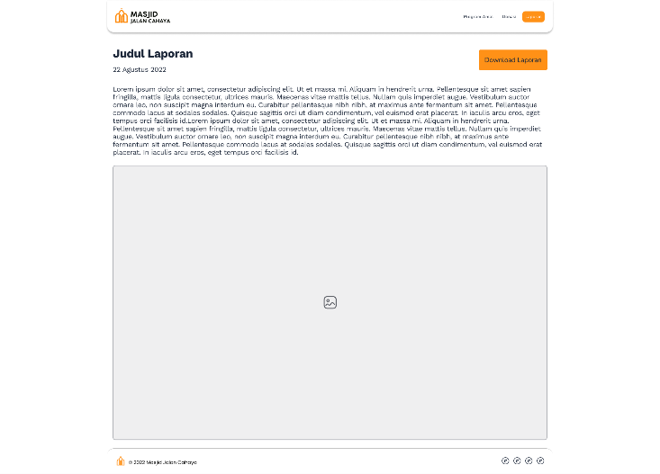

Gambar 3.41 Baitulmal laporan

Pada Gambar 3.41 merupakan halaman laporan pada website Baitulmal di mana halaman ini menampilkan daftar laporan yang dapat dicari dengan fitur *search*, jika pengguna mengklik salah satu laporan maka akan diarahkan menuju detail laporan untuk men-*download* file dari laporan penggunaan dana masjid yang dipilih.

1. Baitulmal Donasi

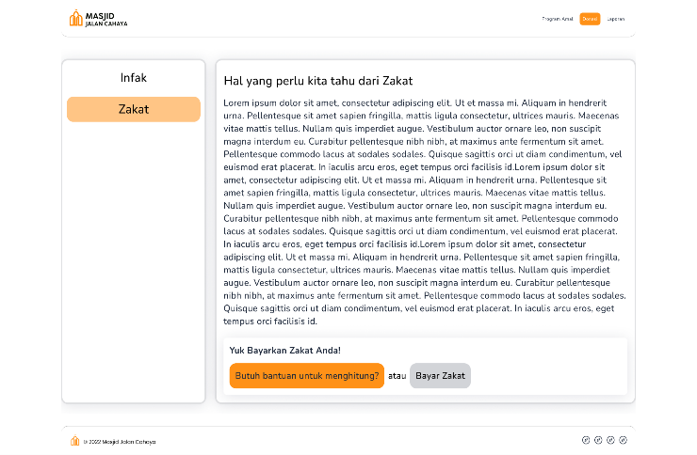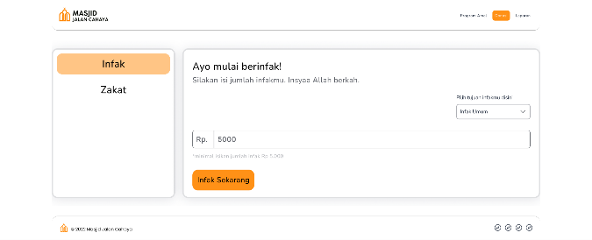

Gambar 3.42 Baitulmal donasi

Pada Gambar 3.42 merupakan halaman donasi pada *website* Baitulmal “Masjid Jalan Cahaya” di mana halaman ini memiliki dua sub menu yaitu zakat dan infak, masing-masing sub menu ini memiliki pilihan kategori yang harus dipilih sebelum melakukan transaksi pembayaran. Untuk sub menu zakat ditambahkan button bantuan untuk melakukan konsultasi penghitungan zakat yang harus dibayarkan.

1. Halaman Transaksi

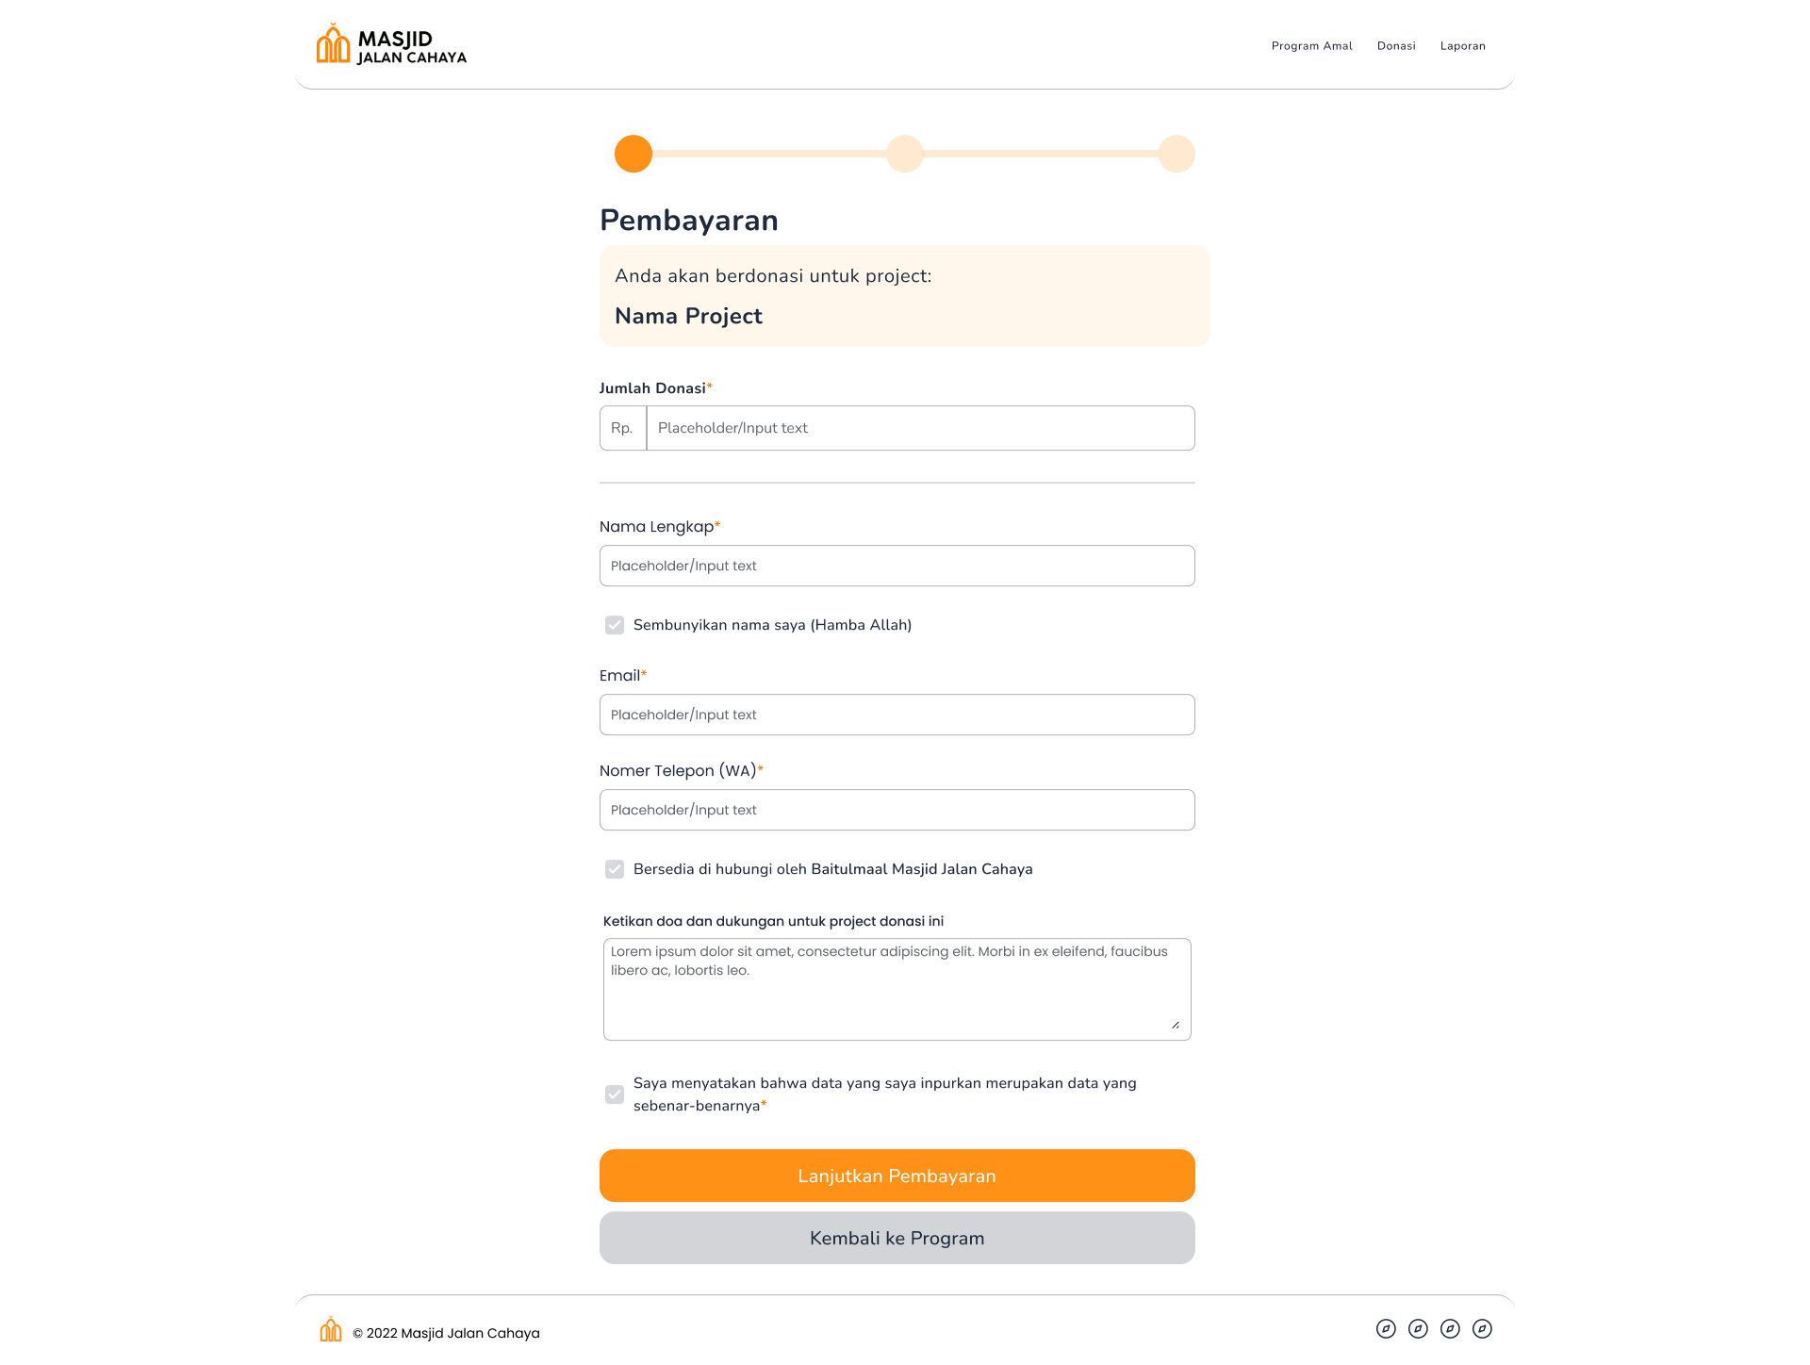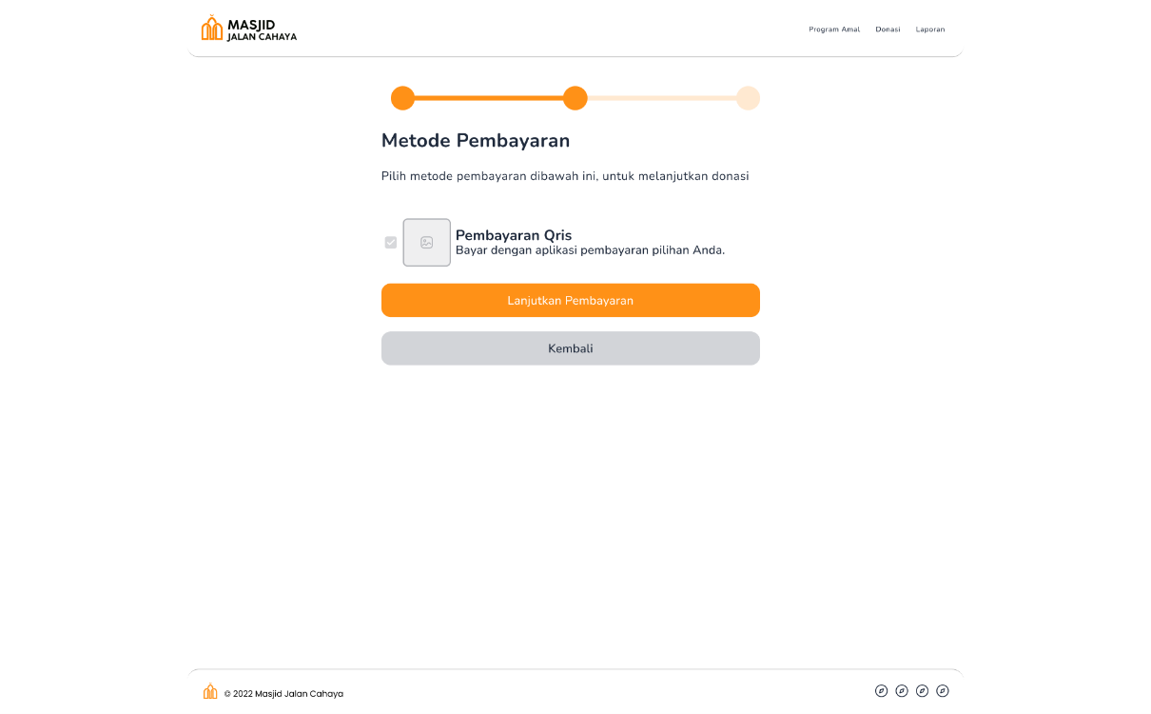

Gambar 3.43 Baitulmal transaksi

Pada Gambar 3.43 merupakan halaman transaksi pada *website* Baitulmal di mana pada halaman ini pengguna diminta untuk mengisi form pembayaran sebelum melanjutkan pembayaran. Proses pembayaran menggunakan *payment* *gateaway* *Midtrans*. Pengguna dapat memilih metode pembayaran yang ingin digunakan dan segera menyelesaikan proses pembayaran tersebut.

1. Status Transaksi

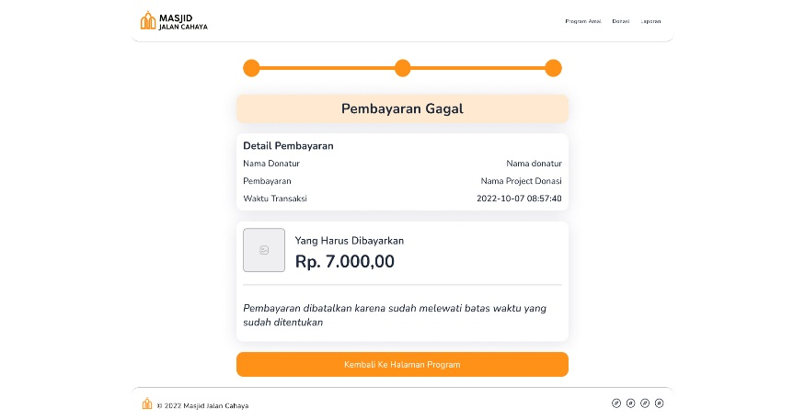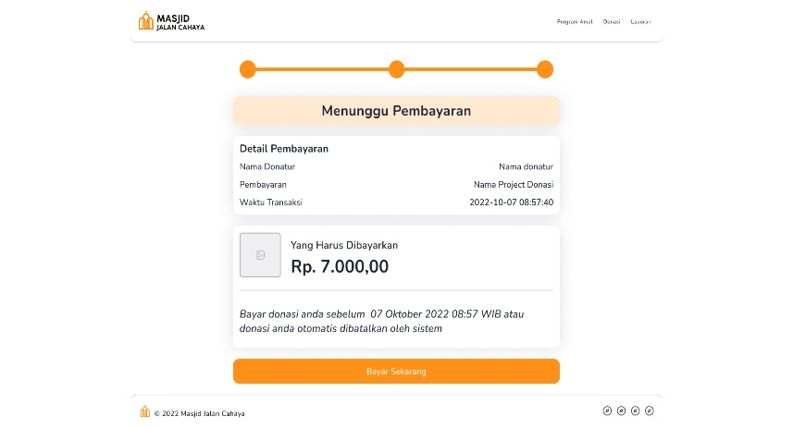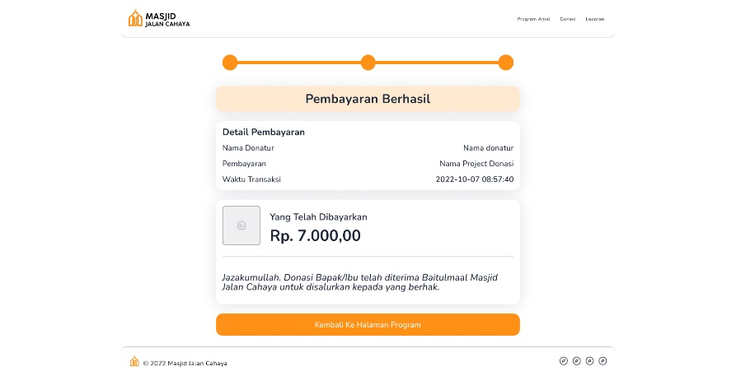

Gambar 3.44 Baitulmal Status transaksi

Pada Gambar 3.44 merupakan halaman status transaksi di mana pengguna dapat melihat status transaksi yang terjadi. Status transaksi meliputi keterangan transaksi pembayaran, jumlah yang harus dibayarkan serta batas waktu pembayaran.

## Pembuatan Website

Tahapan selanjutnya adalah proses pembuatan *website*, pada tahap sebelumnya telah dilakukan rancangan sistem, selanjutnya akan dilakukan ke dalam bentuk bahasa pemrograman. Pada pembuatan aplikasi ini digunakan *framework* Laravel untuk *website* yang akan dibangun serta mengimplementasikan desain arsitektur *microservice*. Kemudian data yang ditampung menggunakan *database* MySQLDB.

## Pengujian

Pada tahap ini dilakukan pengujian pada sistem yang telah dibuat sebelumnya, pengujian yang dimaksud antara lain:

1. **Pengujian Service**

Microservice adalah aplikasi yang tersusun dari beberapa *service* yang saling berkomunikasi dengan menggunakan API. Pada aplikasi kali ini dilakukan pengetesan API tiap *service* dengan menggunakan *tools* Postman dengan menguji metode GET, POST, PUT, dan DELETE.

1. **Pengujian Website**

Pengujian *website* dimaksudkan untuk mengetahui apakah fungsi dari tiap fitur dapat dijalankan dengan baik. Pada pengujian ini menggunakan *tools* blackbox dengan menguji tiap fitur dengan otomatis berdasarkan *record* yang dilakukan. Pengujian ini dilakukan untuk mengetahui konsistensi *website* dari tiap tes yang dilakukan.

# DAFTAR PUSTAKA

[1] A. Kukuh Pribadi, B. Waspodo, D. Nur, and A. Hidayah, “Sistem Informasi Penerimaan dan Penyaluran Zakat dengan Distribusi Konsumtif Dan Produktif (Studi Kasus: Baitul Maal Wat Taamwil Masjid Al-Azhar Cabang Ciledug),” *Jurnal Sistem Informasi*, vol. 3, no. 2, pp. 1–12, 2010.

[2] D. Kristanto, “SISTEM INFORMASI PENGELOLAAN MASJID IBAADURRAHMAN BERBASIS WEB,” Surakarta, May 2018.

[3] D. Fadjri, ] Ilhamsyah, and D. Prawira, “Coding : Jurnal Komputer dan Aplikasi Rancang Bangun Sistem Informasi Pengumpulan Dana Panti Asuhan menggunakan Metode Crowdfunding dengan Model Situs Donasi [1],” Pontianak, 2019.

[4] A. Messina, R. Rizzo, P. Storniolo, M. Tripiciano, and A. Urso, “The database-is-the-service pattern for microservice architectures,” in *Lecture Notes in Computer Science (including subseries Lecture Notes in Artificial Intelligence and Lecture Notes in Bioinformatics)*, 2016, vol. 9832 LNCS, pp. 223–233. doi: 10.1007/978-3-319-43949-5_18.

[5] S. Atmojo, R. Utami, S. Dewi, and N. Widhiyanta, “IMPLEMENTASI ARSITEKTUR MICROSERVICE PADA SISTEM INFORMASI DESA,” *Prosiding Seminar Nasional Penelitian dan Pengabdian Masayarakat*, vol. 6, no. 1, pp. 43–48, 2021, [Online]. Available: http://prosiding.unirow.ac.id/index.php/SNasPPM

[6] R. Arief and F. Yulianto, “Rancang Bangun Sistem Informasi Kegiatan Masjid  Menggunakan Model Spiral,” *Rancang Bangun Sistem Informasi Kegiatan Masjid  Menggunakan Model Spiral*, Jun. 2021, doi: 10.31284/p.snestik.2021.1830.

[7] M. A. Azmi, “SISTEM INFORMASI KEGIATAN MASJID (STUDI KASUS MASJID SUCIATI SALIMAN KABUPATEN SLEMAN),” Yogyakarta, Jul. 2020.

[8] D. N. Akbar, A. Elanda, and D. N. Rahayu, “LPPM STMIK ROSMA / Prosiding Seminar Nasional : Inovasi & Adopsi Teknologi Rancang Bangun Sistem Informasi Manajemen Masjid Berbasis Web Menggunakan Laravel Pada Masjid Al Akbar,” May 2022.

[9] M. Harry Khomas Saputra and L. Muhammad Nabil, “PENERAPAN ARSITEKTUR MICROSERVICE PADA SISTEM TATA KELOLA MATAKULIAH PROYEK POLITEKNIK POS INDONESIA,” 2021.

[10] N. Alamsyah, R. Afwani, E. Anjarwani, M. A. Albar, and A. Zafrullah, “Desain Implementasi Service Oriented Architecture (SOA) pada pembuatan Prototype Sistem Informasi Coaching Pondok Pesantren Alam Sayang Ibu (PAMSI) SOA Implementation Design for Prototyping Coaching Information System of Pondok Pesantrena Alam Sayang Ibu (PAMSI),” Mataram.

[11] R. Pertiwi, R. Afwani, and S. Endang Anjarwani, “Rancang Bangun Service Oriented Architecture (SOA) Pada Sekolah Menengah Kejuruan Negeri (SMKN) 1 Selong (Design and Development of Service Oriented Architecture (SOA) at SMKN 1 Selong).” [Online]. Available: http://jcosine.if.unram.ac.id/

[12] M. Irawan, F. Shely Amalia, S. Informasi, and T. Informasi, “Pengembangan Sistem Pembelajaran Online Berbasis Web Menggunakan Framework Laravel.”

[13] M. Rakhmadian, S. Hidayatullah, H. Respati, I. Budi, and U. Malang, “ANALISIS KUALITAS SISTEM DAN KUALITAS INFORMASI TERHADAP KEPUASAN PEMAKAI SISTEM INFORMASI AKADEMIK DOSEN,” 2017.

[14] B. Maal *et al.*, “BAITUL MAAL SEBAGAI LEMBAGA KEUANGAN ISLAM DALAM MEMPERLANCAR AKTIVITAS PEREKONOMIAN Agus Marimin,” 2014.

[15] F. Tri yuniko and F. Kasma Putra, “PENERAPAN TEKNOLOGI INFORMASI WEB PROGRAMING UNTUK MENINGKATKAN PELAYANAN PUBLIK DALAM BIDANG KEBIJAKAN ADMINISTRASI KEPENDUDUKAN.”

[16] M. Destiningrum and Q. J. Adrian, “SISTEM INFORMASI PENJADWALAN DOKTER BERBASSIS WEB DENGAN MENGGUNAKAN FRAMEWORK CODEIGNITER (STUDI KASUS: RUMAH SAKIT YUKUM MEDICAL CENTRE),” 2017.

[17] A. Lutfi, “SCHOOL USING PHP AND MYSQL,” 2017.

[18] E. O. Stmik, J. Sti&k, J. Bri, R. Dalam, K. Baru, and J. Selatan, “Aplikasi Pengajuan Cuti Pada Human Resource Management Menggunakan PHP dan MYSQL (Studi Kasus Pada PT. INTILOKA).”

[19] D. Mediana and A. I. Nurhidayat, “RANCANG BANGUN APLIKASI HELPDESK (A-DESK) BERBASIS WEB MENGGUNAKAN FRAMEWORK LARAVEL (STUDI KASUS DI PDAM SURYA SEMBADA KOTA SURABAYA).”

[20] A. Y. Permana and P. Romadlon, “PERANCANGAN SISTEM INFORMASI PENJUALAN PERUMAHAN MENGUNAKAN METODE  SDLC PADA PT. MANDIRI LAND PROSPEROUS BERBASIS MOBILE,” vol. 10, pp. 1–15, 2019.

[21] R. Erma Standsyah and I. N. Sari Restu, “IMPLEMENTASI PHPMYADMIN PADA RANCANGAN SISTEM PENGADMINISTRASIAN,” *Jurnal UJMC*, vol. 3, no. 2, pp. 38–44.

[22] A. S. B. Nugroho and M. S. al Ihsan, “APLIKASI STARTUP DOKTER SEPATU MENGGUNAKAN  PEMBAYARAN ONLINE REALTIME BERBASIS WEB DAN ANDROID,” pp. 1–7, Nov. 2019.

[23] T. M. M. Puspitasari and D. Maulina, “Implementasi Payment Gateway Menggunakan Midtrans Pada Marketplace Travnesia.Com,” *Mobile and Forensics*, vol. 1, no. 1, p. 22, Sep. 2019, doi: 10.12928/mf.v1i1.997.